Министерство образования Республики Беларусь
Учреждение образования «Белорусский государственный университет
информатики и радиоэлектроники»

Факультет компьютерных систем и сетей
Кафедра Информатики
Дисциплина «Избранные главы информатики»

ОТЧЕТ
к лабораторной работе №4
на тему:
«РАБОТА С ФАЙЛАМИ, КЛАССАМИ, СЕРИАЛИЗАТОРАМИ, РЕГУЛЯРНЫМИ ВЫРАЖЕНИЯМИ и СТАНДАРТНЫМИ БИБЛИОТЕКАМИ»
БГУИР 6-05-0612-02

Выполнил студент группы 453503
ВОДНЕВ Кирилл Владимирович
^{(дата, подпись студента)}
Проверил доцент каф. Информатики
ЖВАКИНА Анна Васильевна
^{(дата, подпись преподавателя)}

Минск 2026
Задание 1. Исходные данные представляют собой словарь. Необходимо поместить их в файл, используя сериализатор. Организовать считывание данных, поиск, сортировку в соответствии с индивидуальным заданием. Обязательно использовать классы. Реализуйте два варианта: 1) формат файлов CSV; 2) модуль pickle.
Вар-т | Условие
9. | В анкетных данных обозначены фамилия, пол, рост. Определите средний рост женщин, фамилию самого высокого мужчины, есть ли в группе хотя бы два человека одного роста. Выведите информацию о человеке, введенном с клавиатуры

Листинг кода файла person.py для реализации классов пользователей для хранения персональных данных:
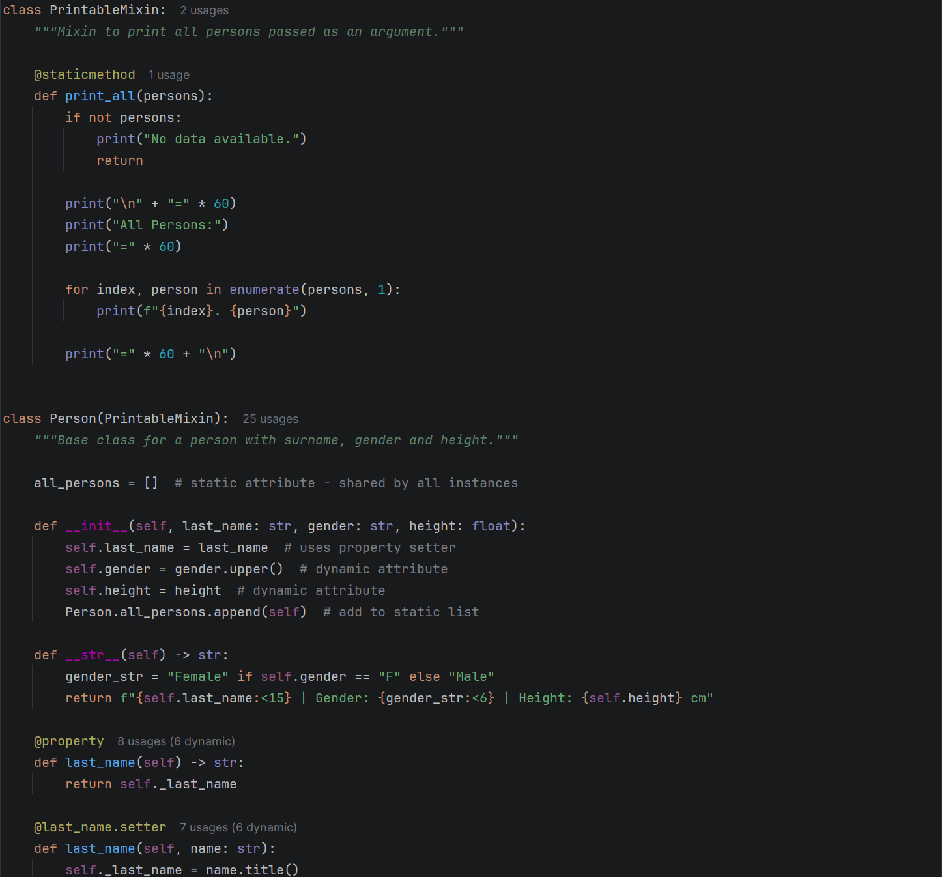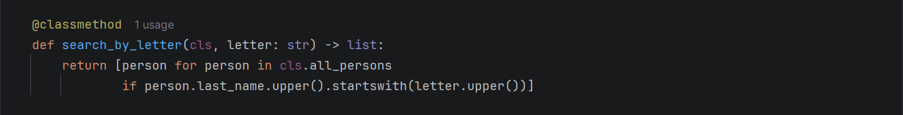
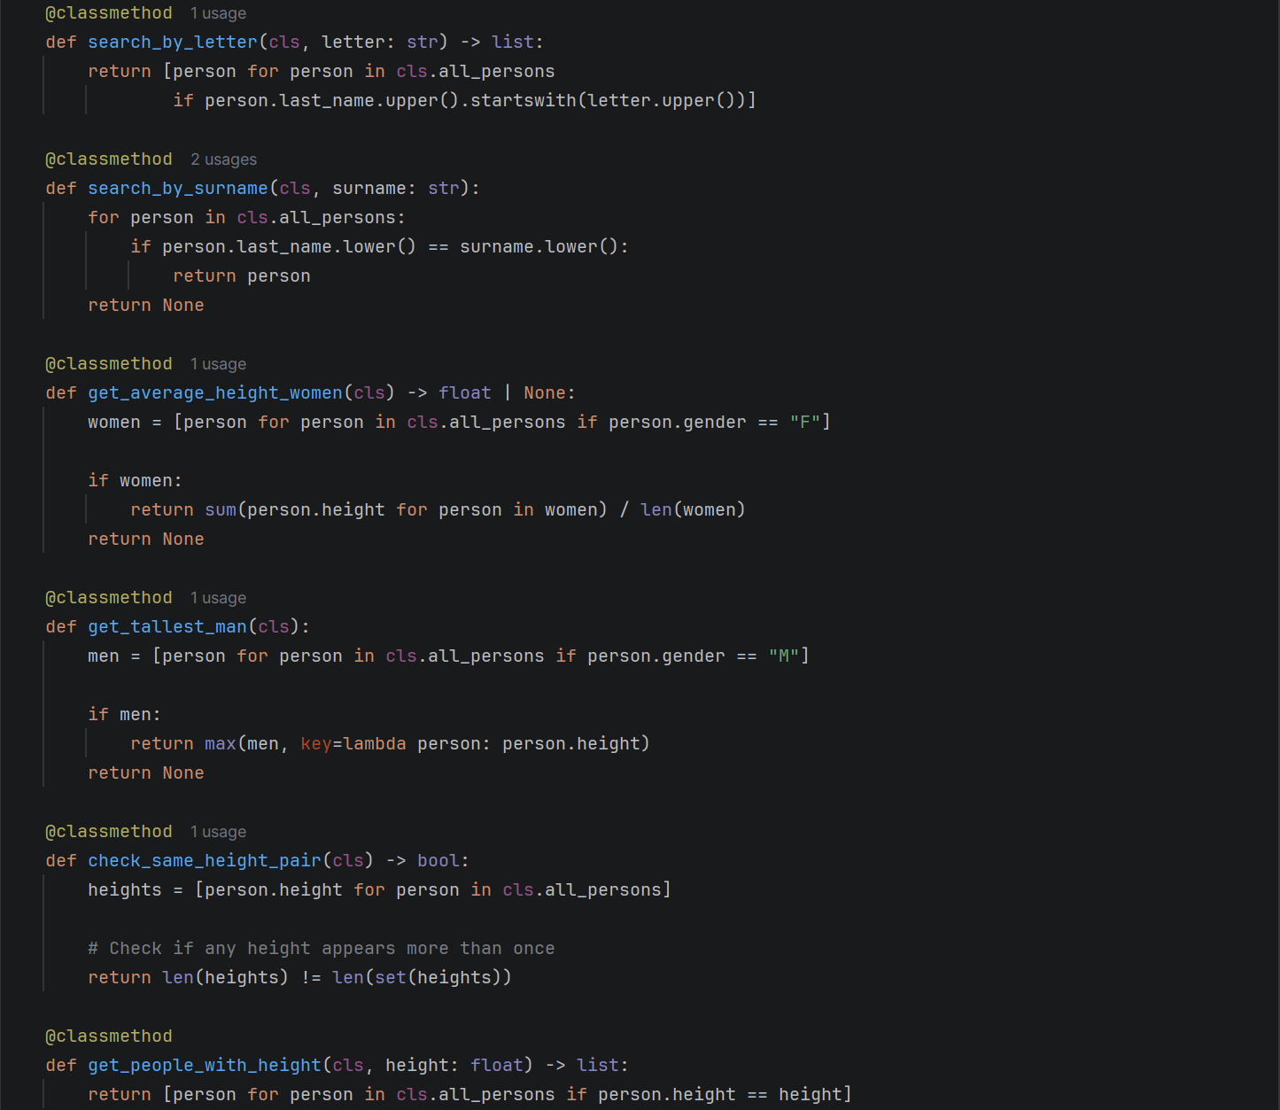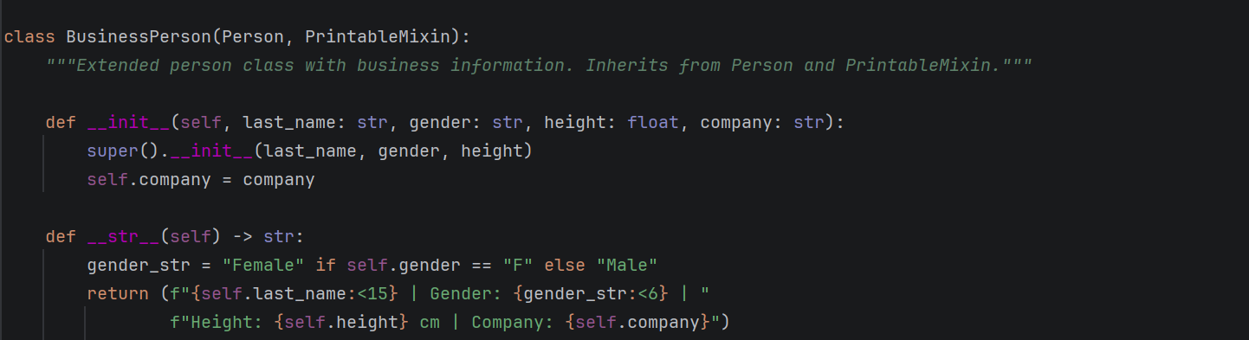
Листинг кода файла storage_csv.py для обработки сохранения и загрузки данных о пользователях из CSV-файлов:
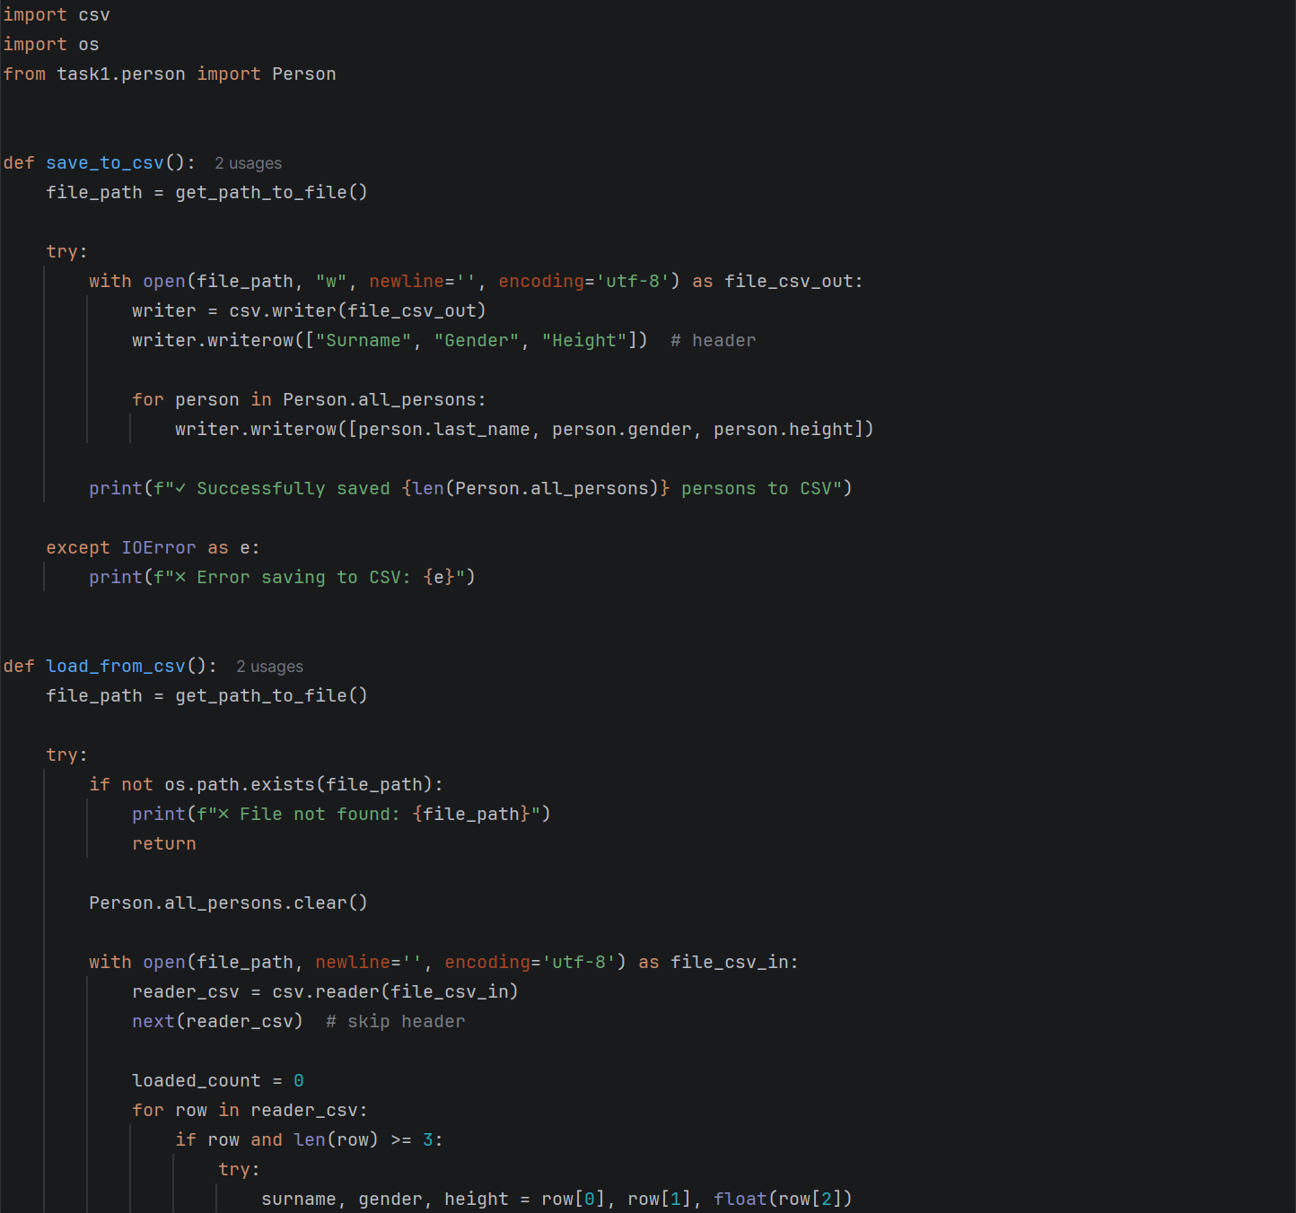
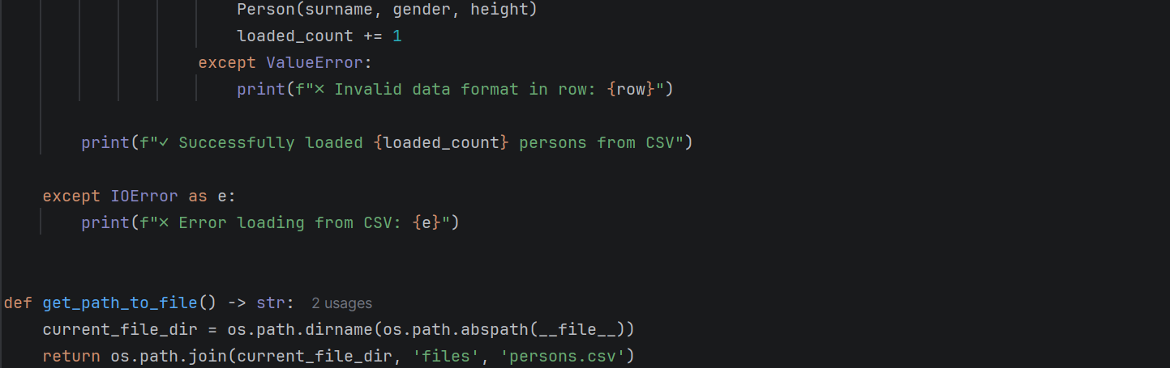
Листинг кода storage_pickle.py для обработки сохранения и загрузки данных пользователей с использованием сериализации pickle:
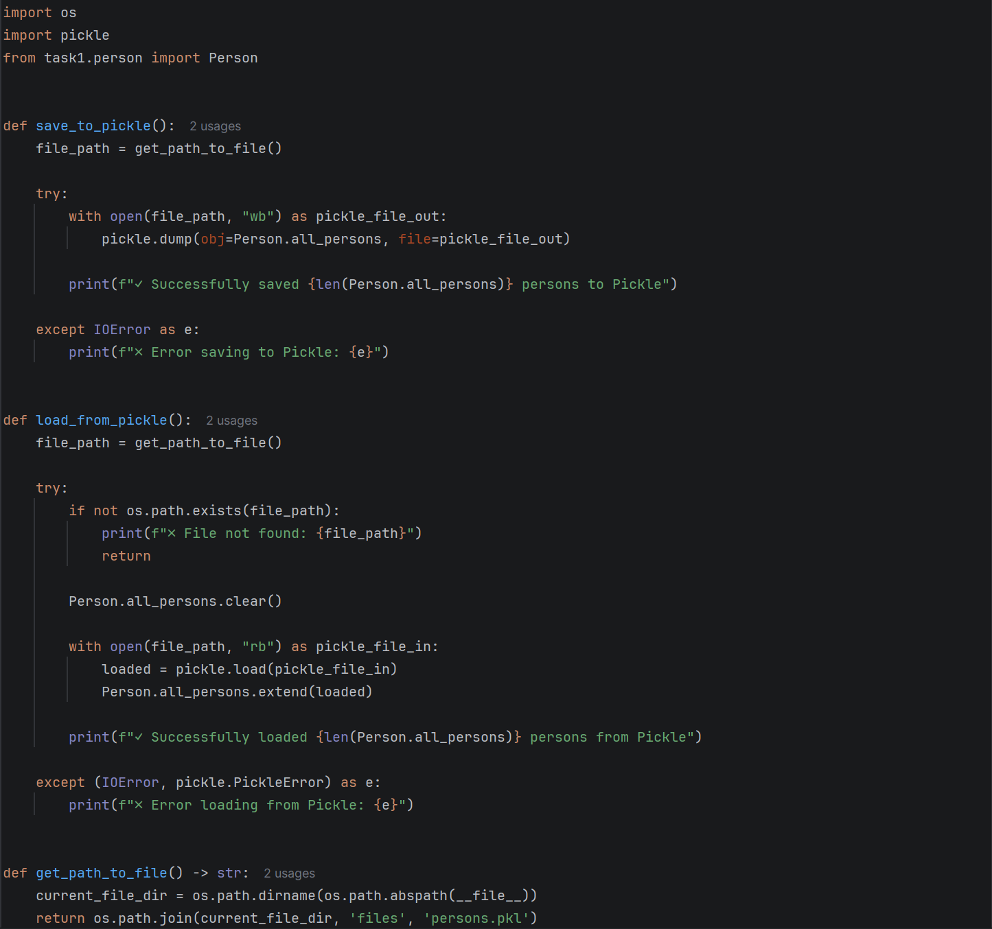

Результат выполнения работы интерфейса, реализованном в файле task1.py:
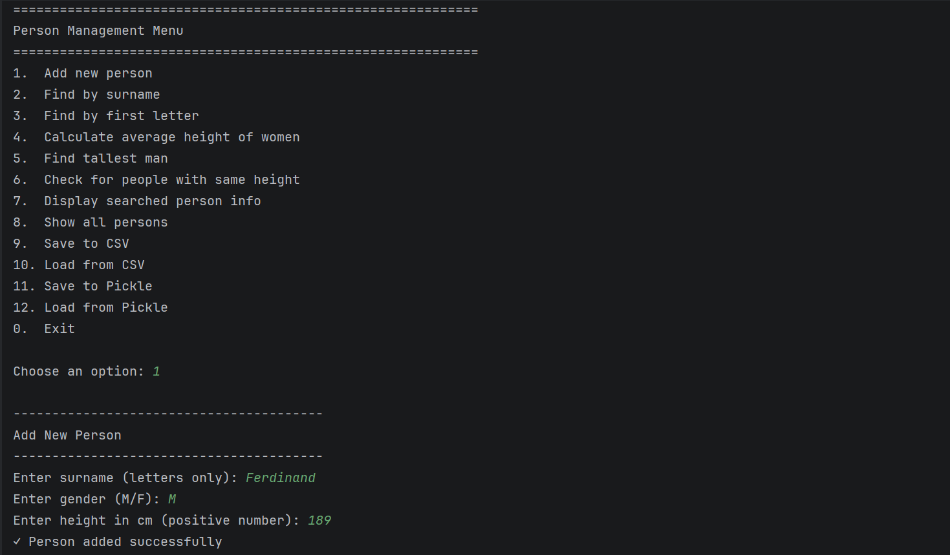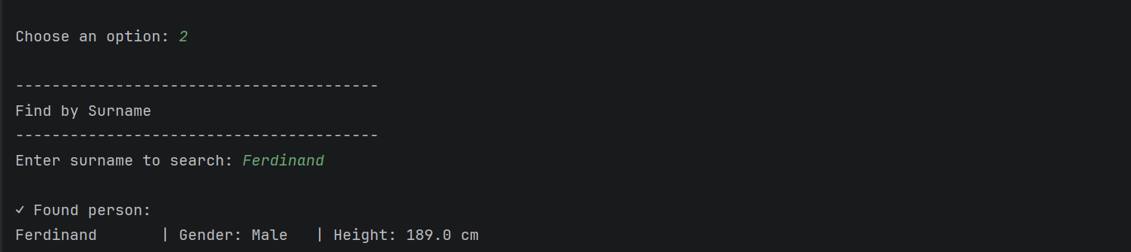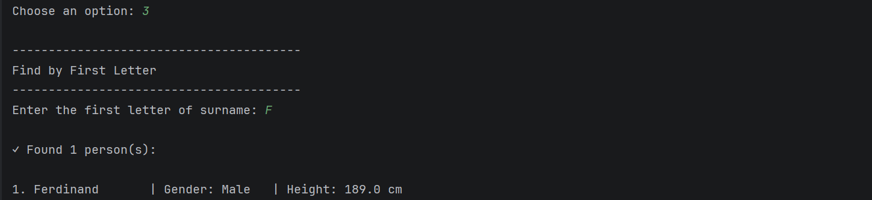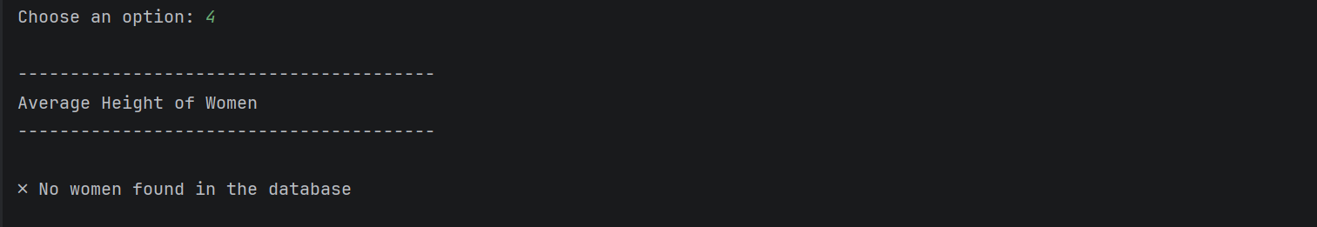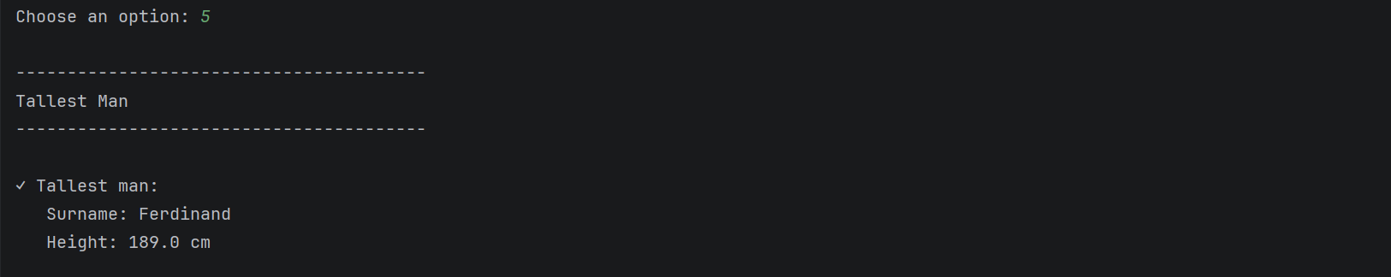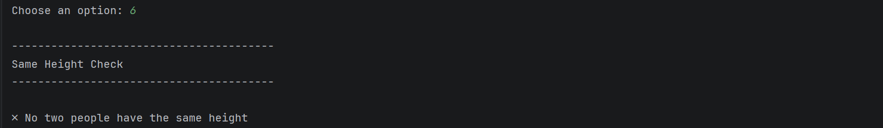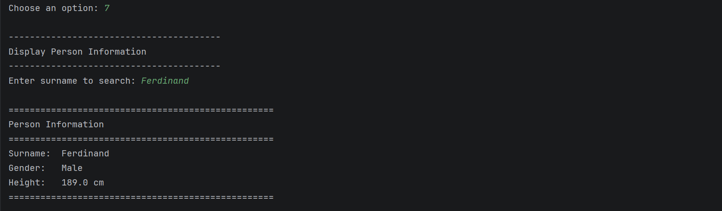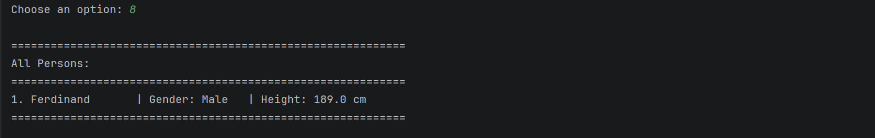

Задание 2. В соответствии с заданием своего варианта составить программу для анализа текста. Считать из исходного файла текст. Используя регулярные выражения получить искомую информацию (см. условие), вывести ее на экран и сохранить в другой файл. Заархивировать файл с результатом с помощью модуля zipfile и обеспечить получение информации о файле в архиве.
Также выполнить общее задание – определить и сохранить в файл с результатами:
- количество предложений в тексте;
- количество предложений в тексте каждого вида отдельно (повествовательные, вопросительные и побудительные);
- среднюю длину предложения в символах (считаются только слова);
- среднюю длину слова в тексте в символах;
- количество смайликов в заданном тексте. Смайликом будем считать последовательность символов, удовлетворяющую условиям:
первым символом является либо «;» (точка с запятой) либо «:» (двоеточие) ровно один раз;
далее может идти символ «-» (минус) сколько угодно раз (в том числе символ минус может идти ноль раз);
в конце обязательно идет некоторое количество (не меньше одной) одинаковых скобок из следующего набора: «(», «)», «[», «]»;
внутри смайлика не может встречаться никаких других символов. Например, эта последовательность является смайликом: «;---------[[[[[[[[». Эти последовательности смайликами не являются: «]», «;--»,«:»,«)».

Вар-т | Условие
9. | Получить список дат (формат 12-05-2007)  Из заданной строки получить список слов, у которых последняя буква гласная, а предпоследняя – согласная.  определить количество строчных букв;  найти последнее слово, содержащее букву 'i' и его номер;  вывести строку, исключив из нее слова, начинающиеся с 'i'

Листинг кода файла analyzer.py для анализа текста с использованием регулярных выражений:
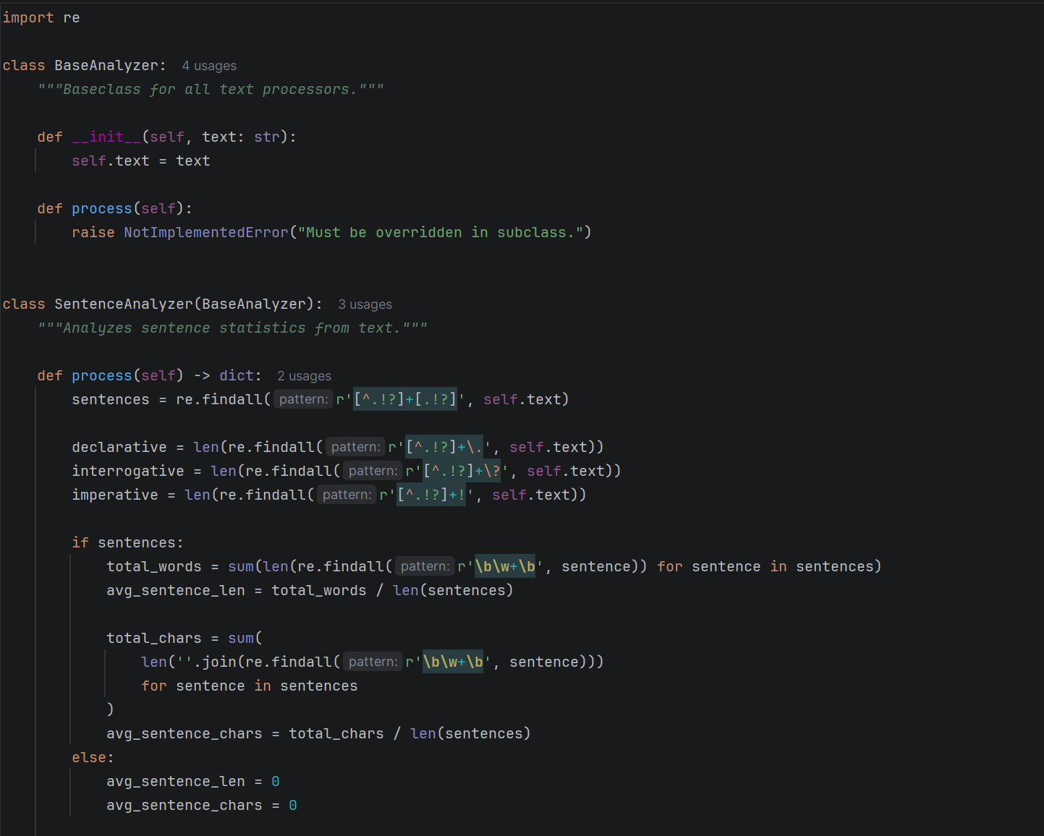
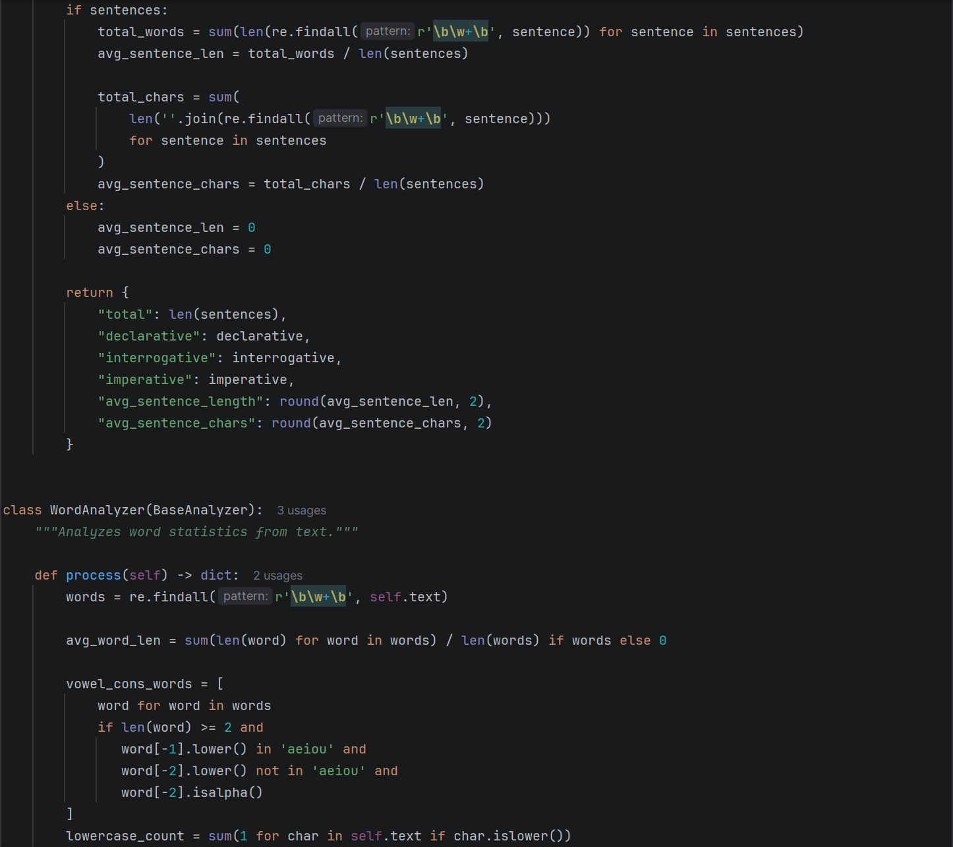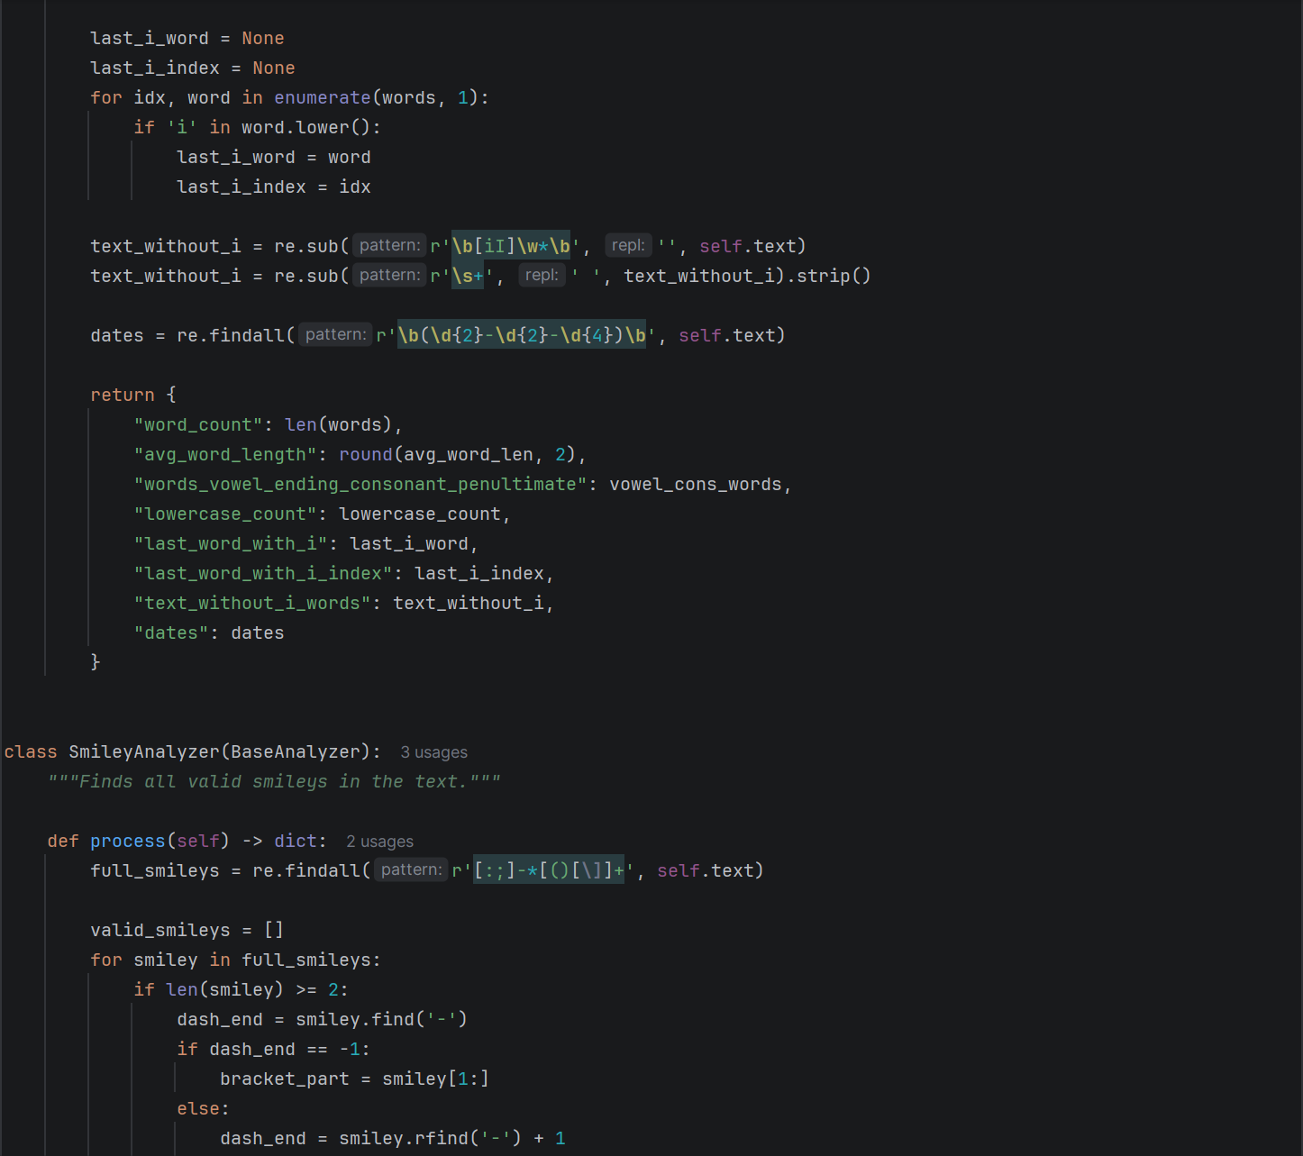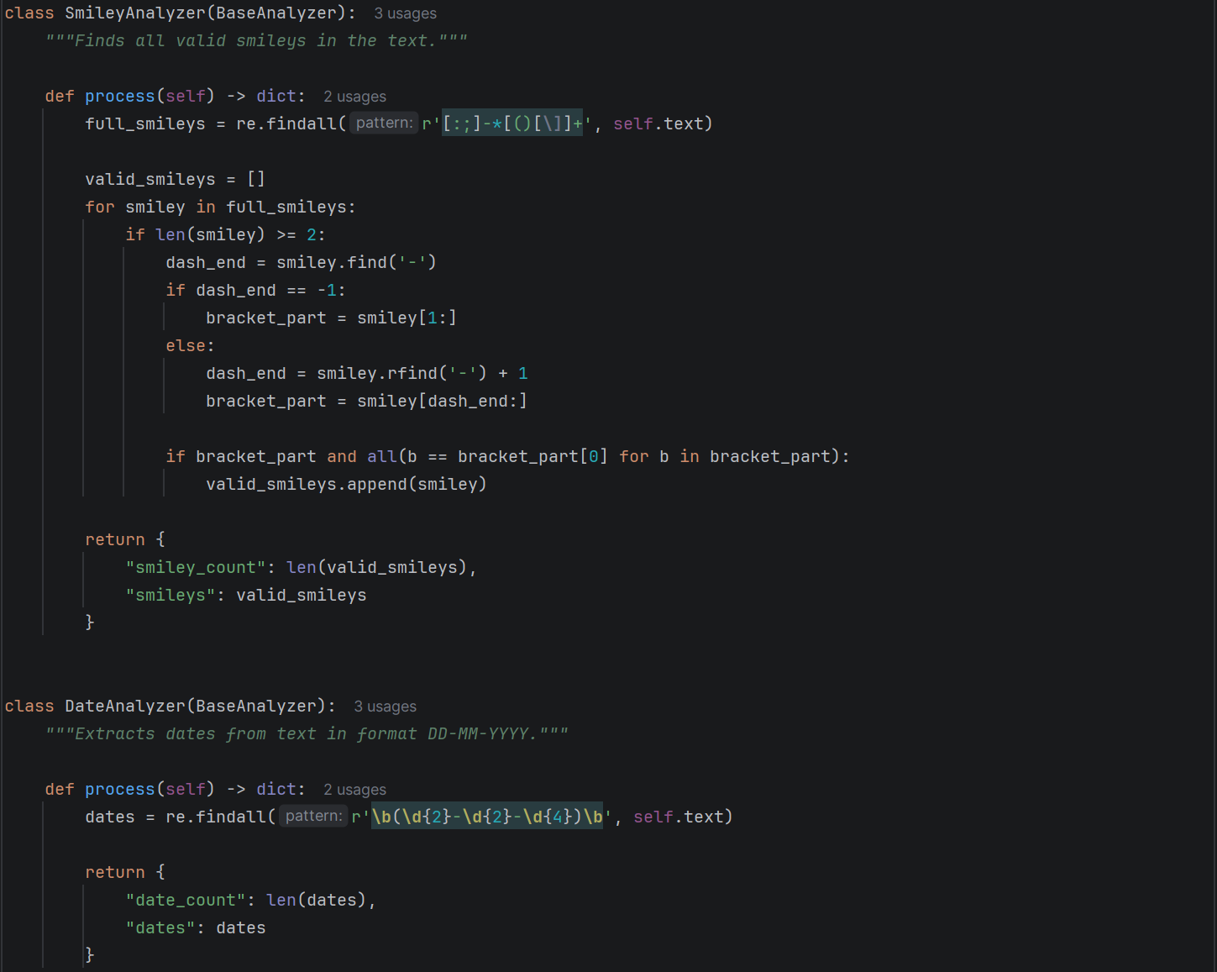
Листинг кода файла archive.py для архивирования результатов и управления ZIP-файлами:
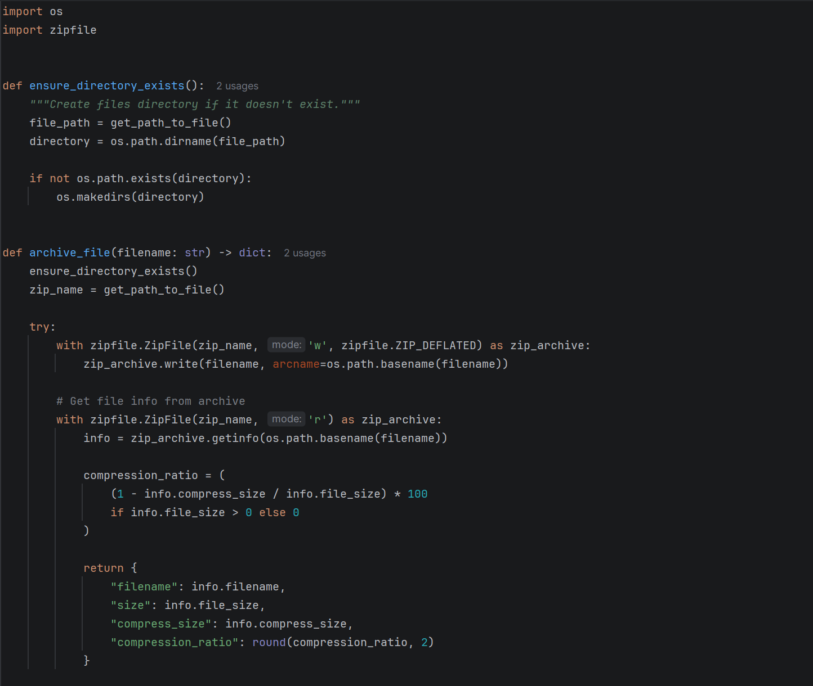
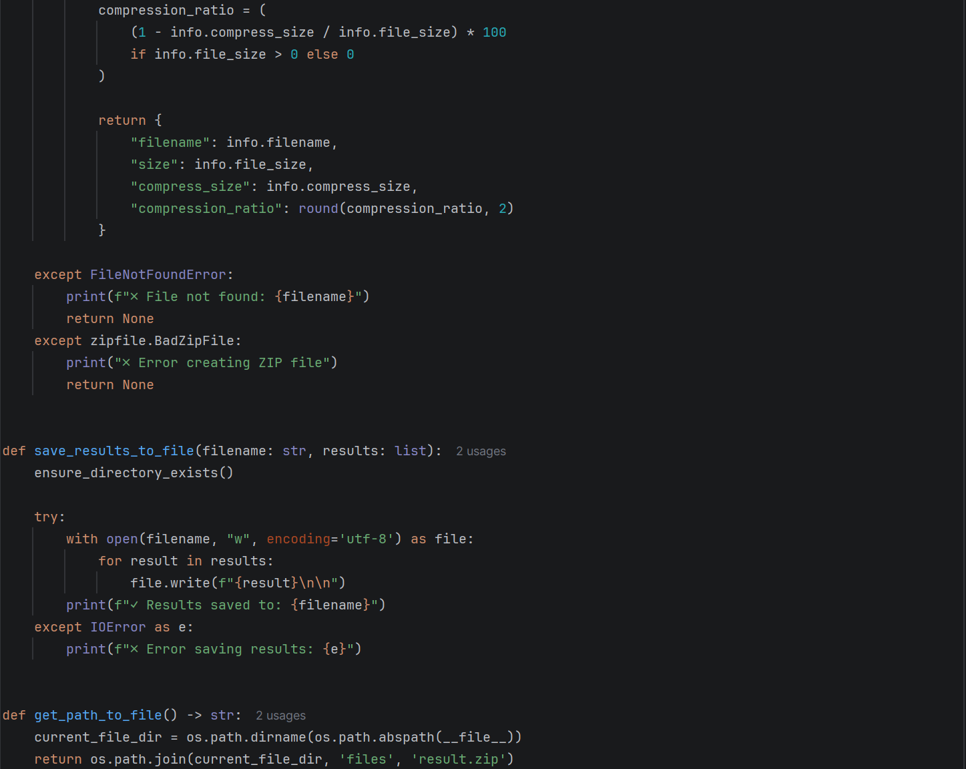
Результат выполнения работы интерфейса, реализованном в файле task2.py:
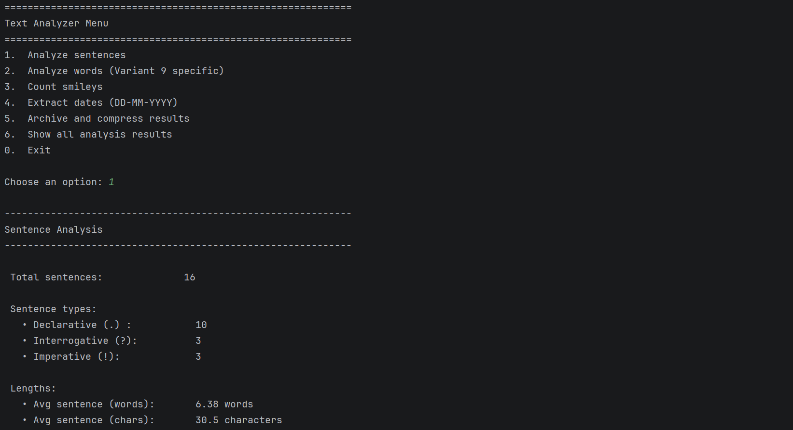
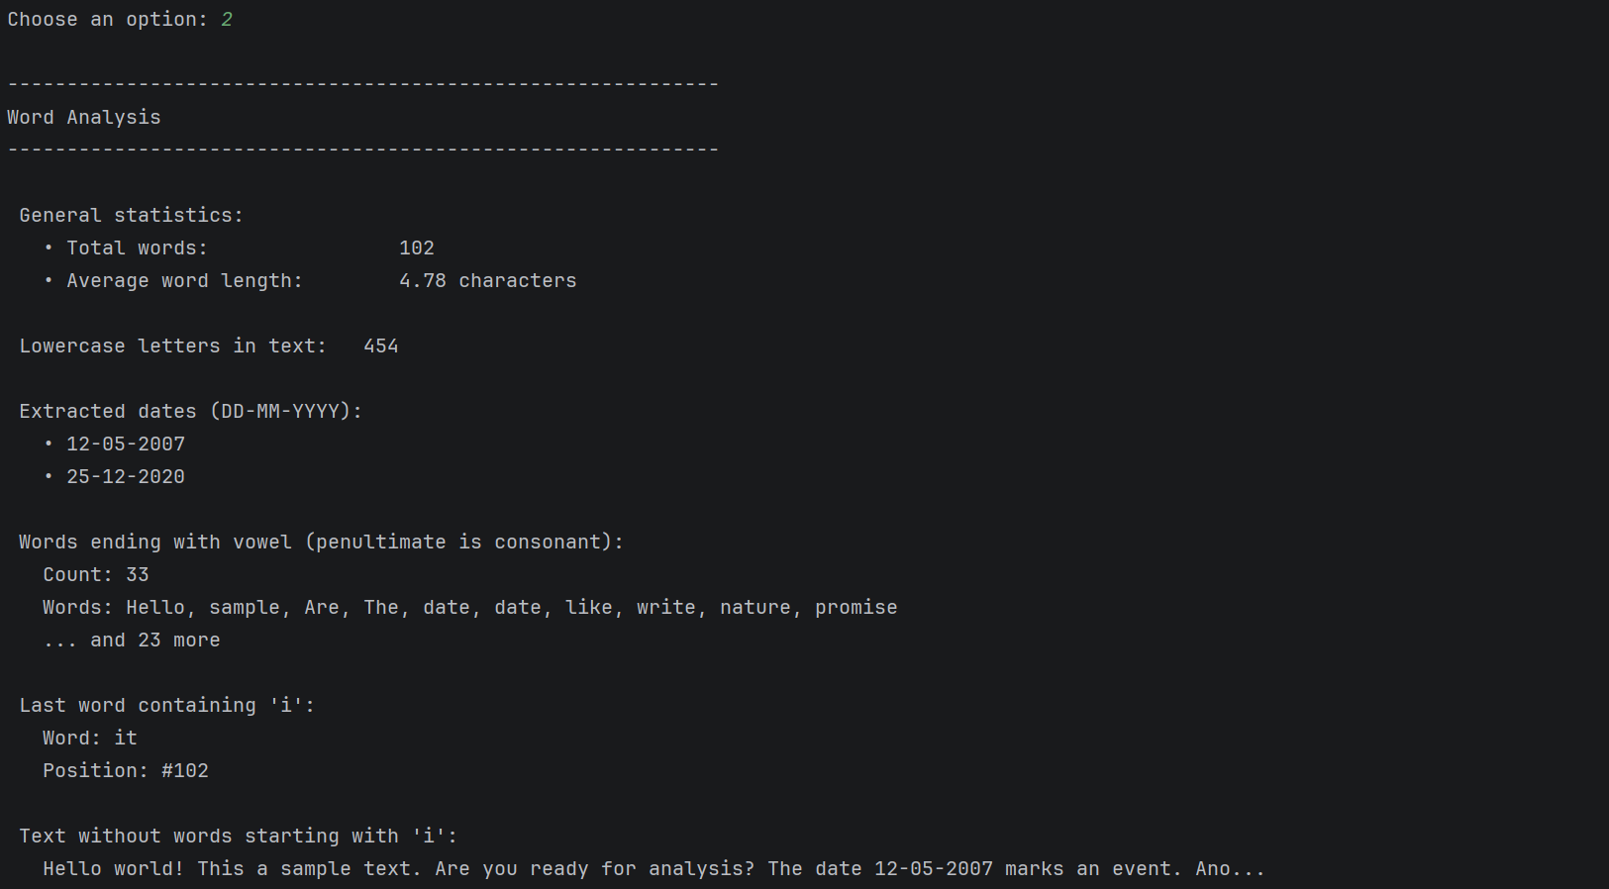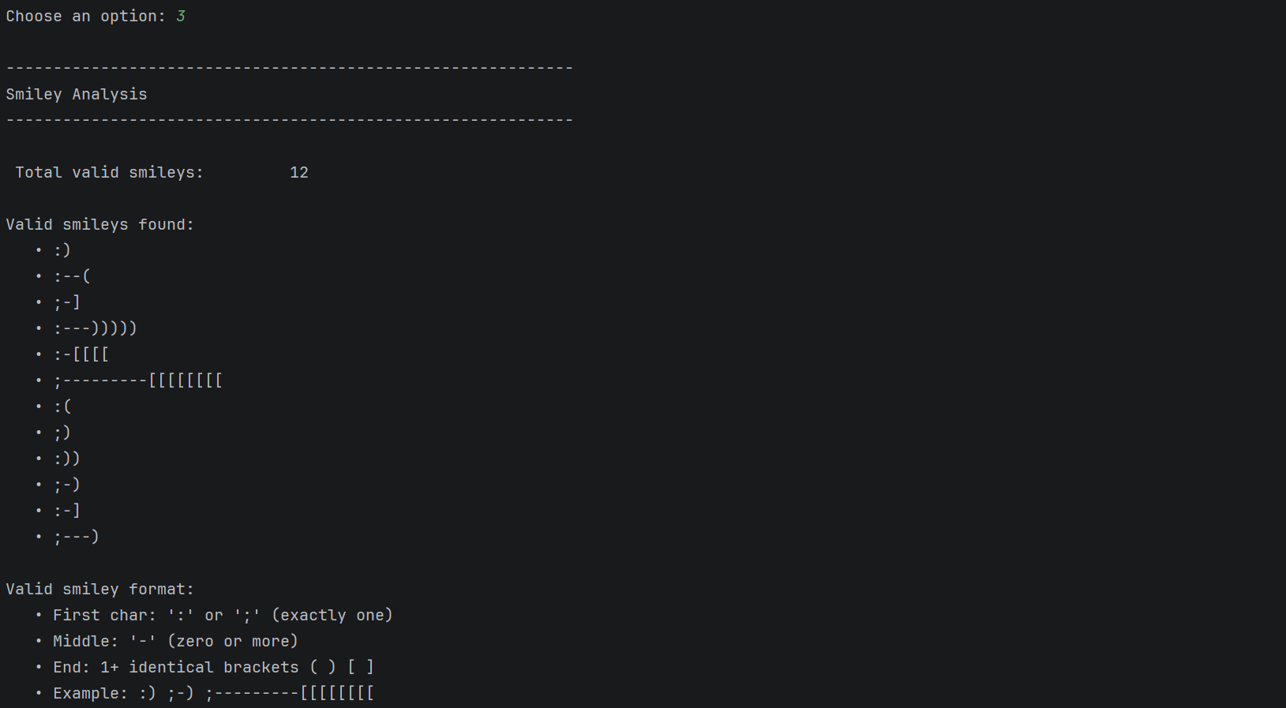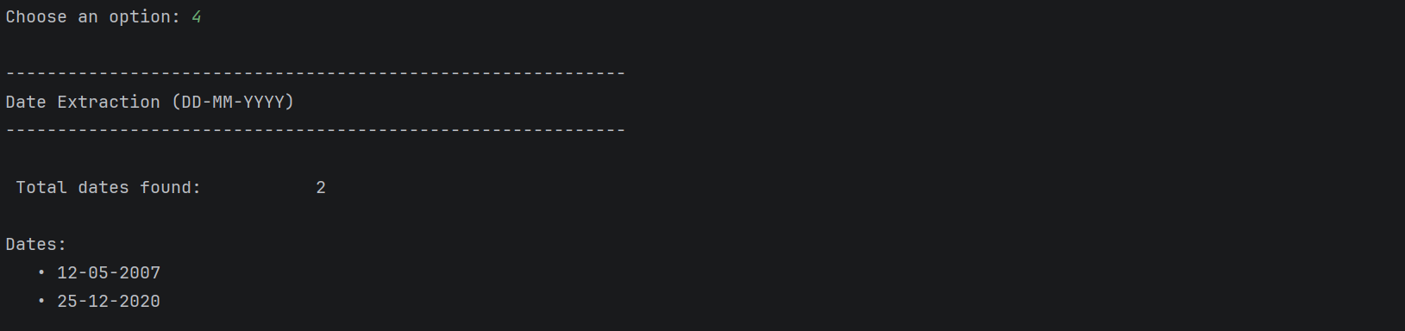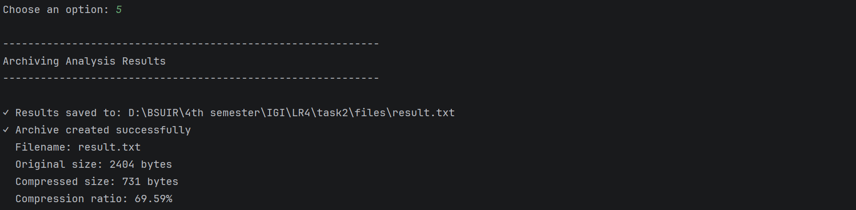

Задание 3. В соответствии с заданием своего варианта доработать программу из ЛР3, использовав класс и обеспечить:
а) определение дополнительных параметров среднее арифметическое элементов последовательности, медиана, мода, дисперсия, СКО последовательности;
б) с помощью библиотеки matplotlib нарисовать графики разных цветов в одной координатной оси:
- график по полученным данным разложения функции в ряд, представленным в таблице,
- график соответствующей функции, представленной с помощью модуля math. Обеспечить отображение координатных осей, легенды, текста и аннотации.
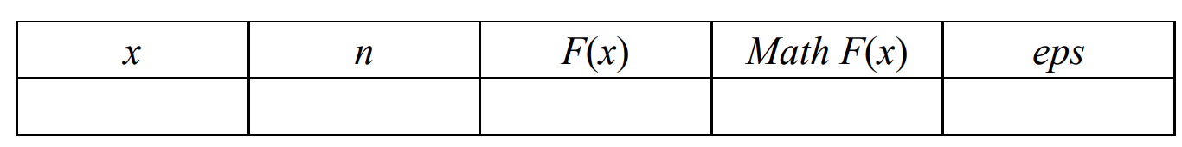
Здесь x – значение аргумента, F(x) – значение функции, n – количество просуммированных членов ряда, Math F(x) – значение функции, вычисленное с помощью модуля math.
в) сохранить графики в файл
Вар-т | Условие
9.

Листинг кода файла plot.py для построения графиков для визуализации степенных рядов:
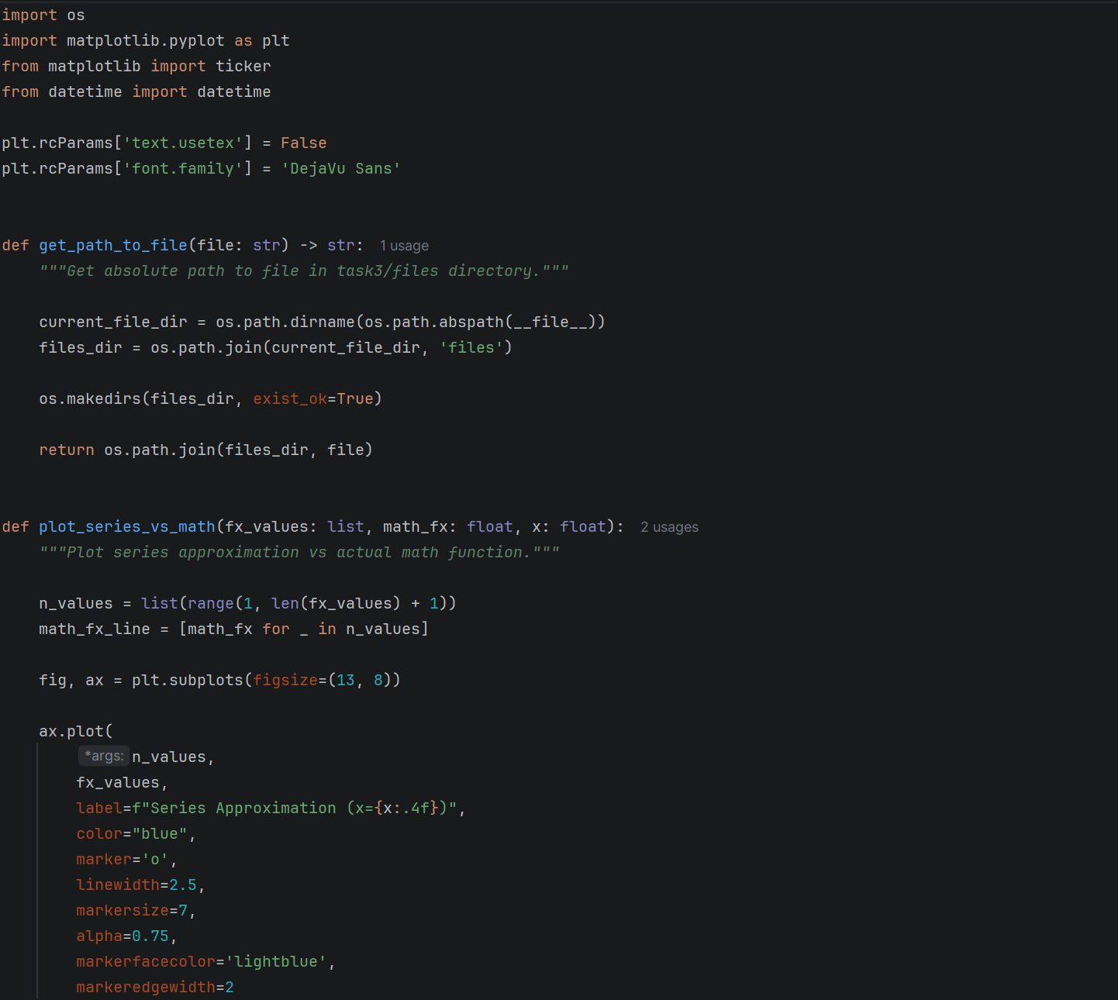

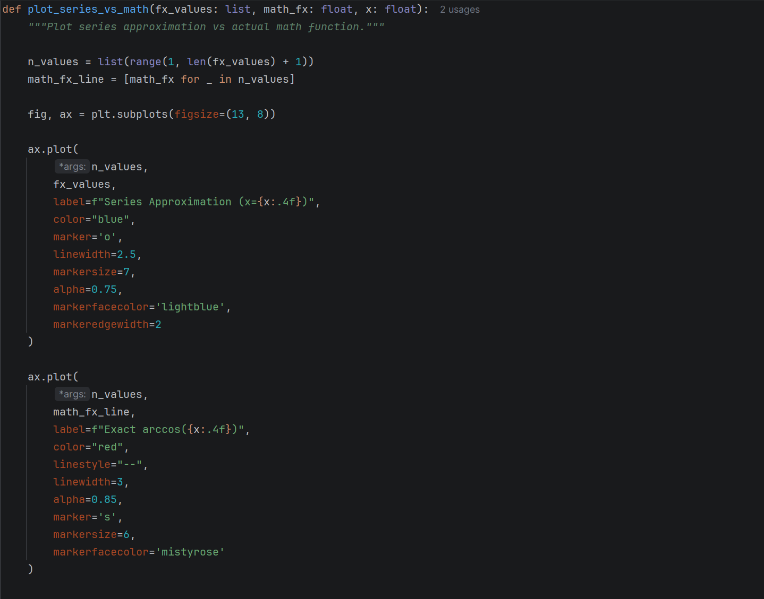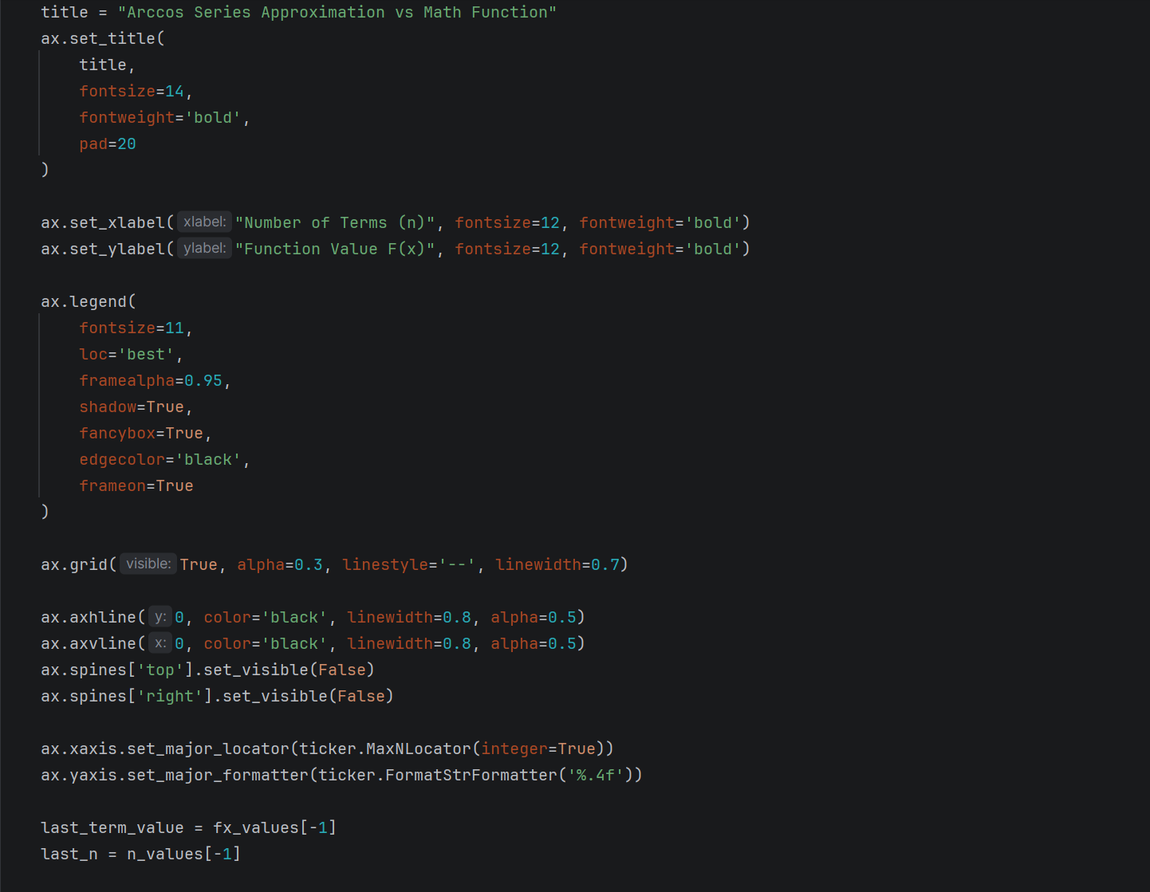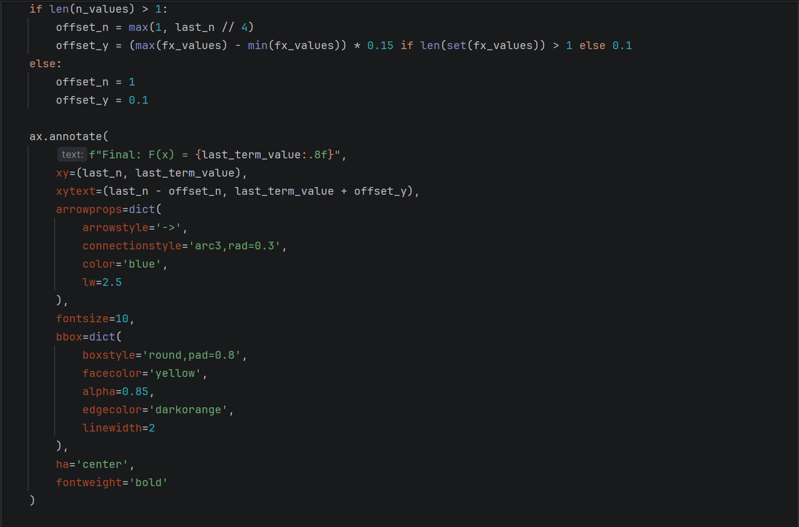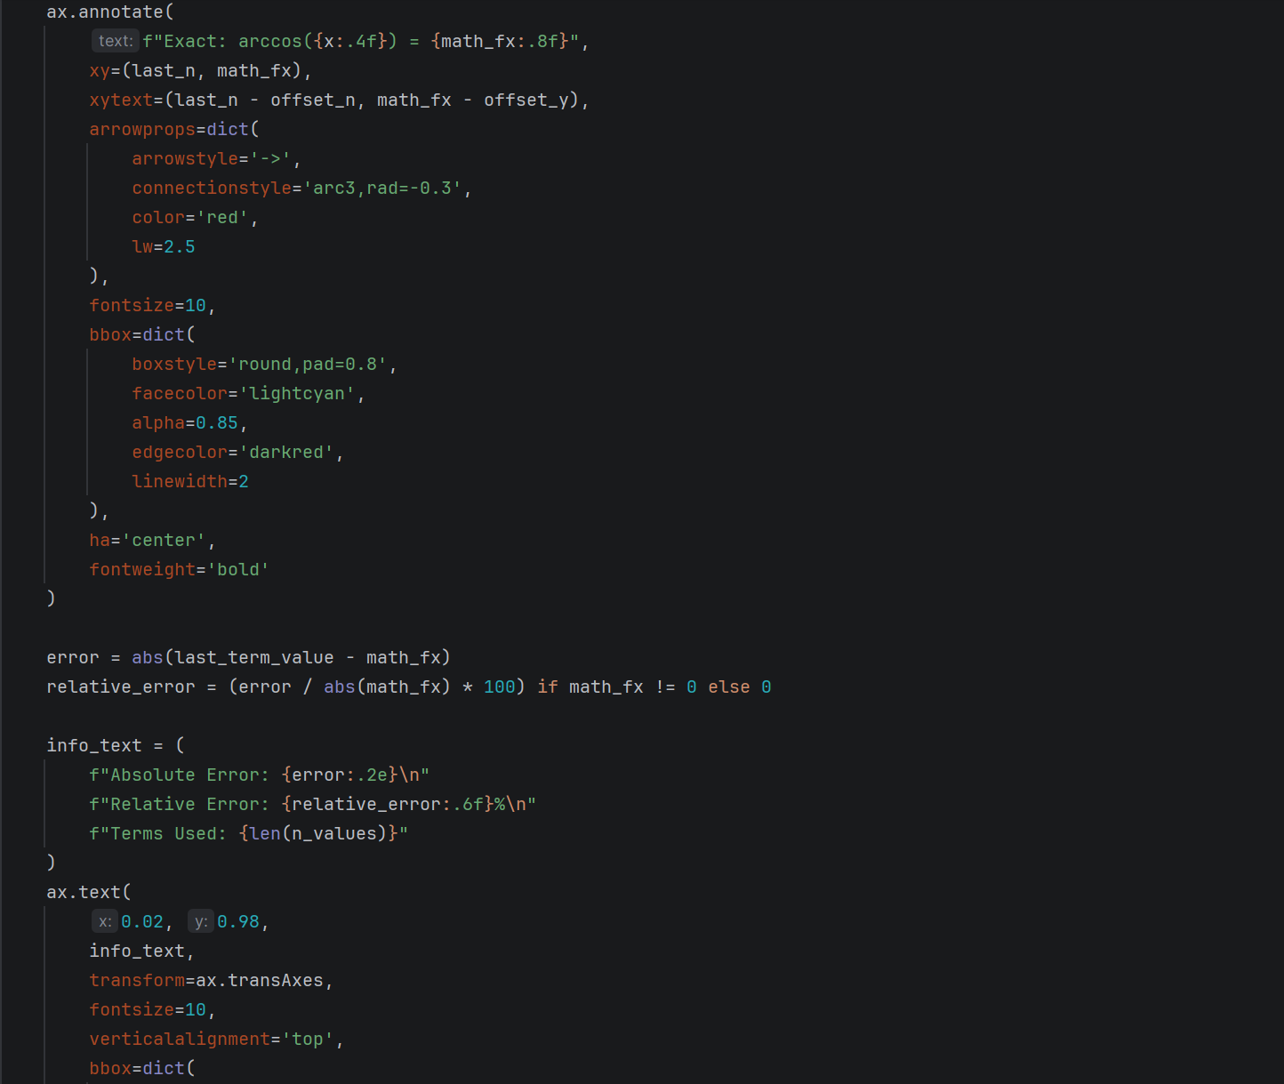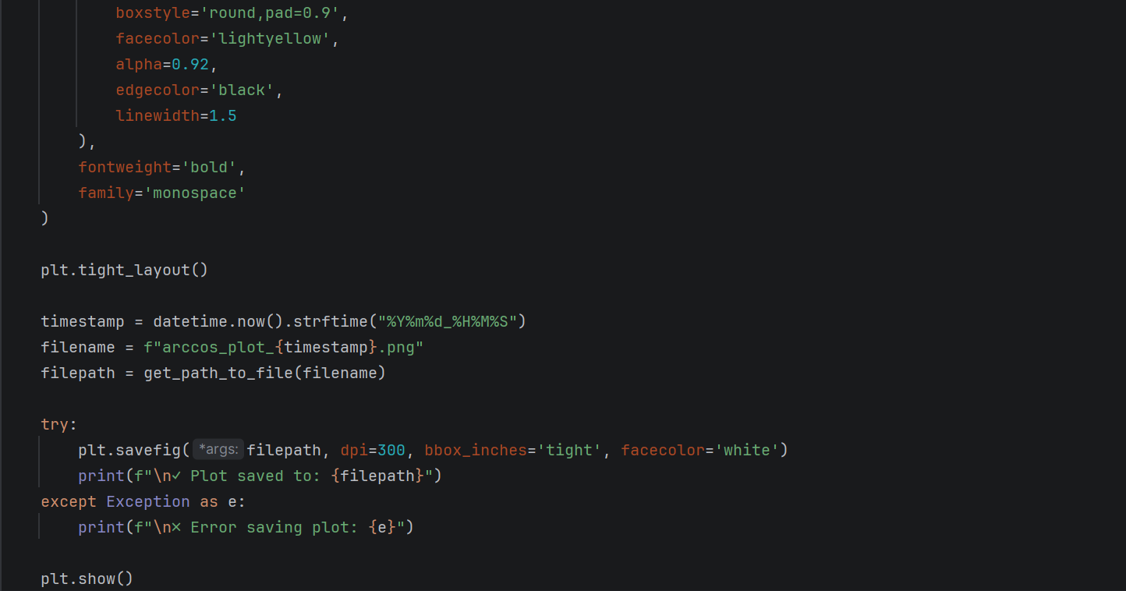
Листинг кода файла series.py для вычисления степенного ряда для функции arccos:
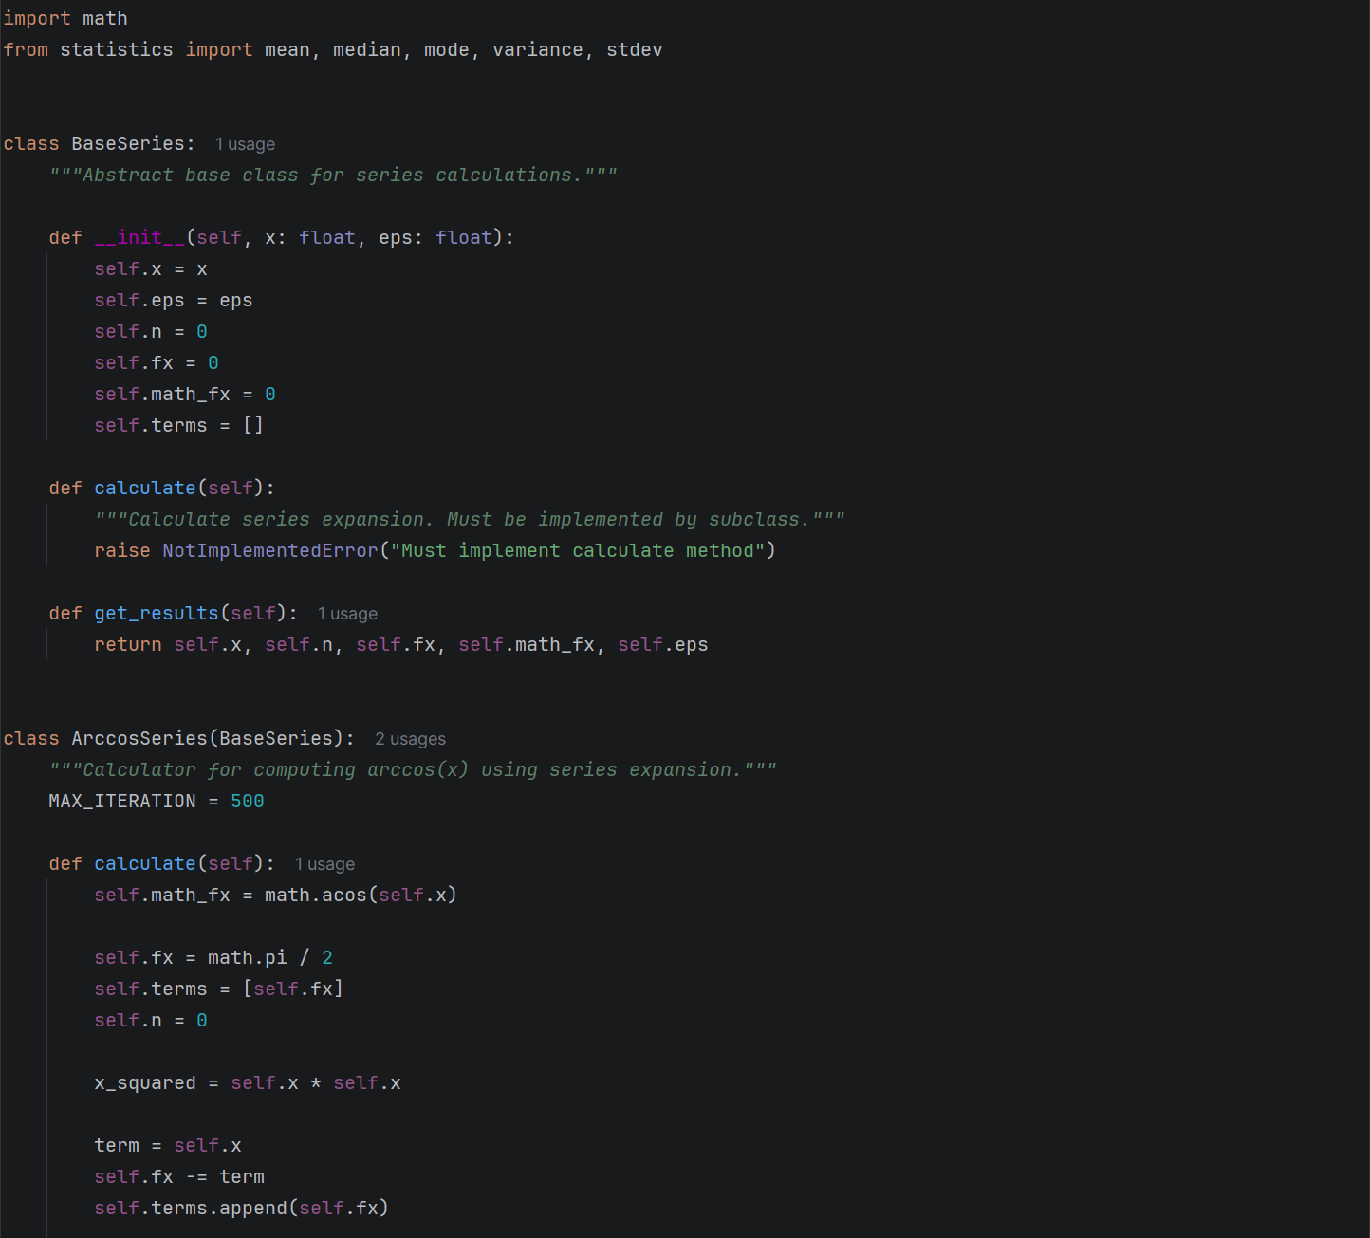
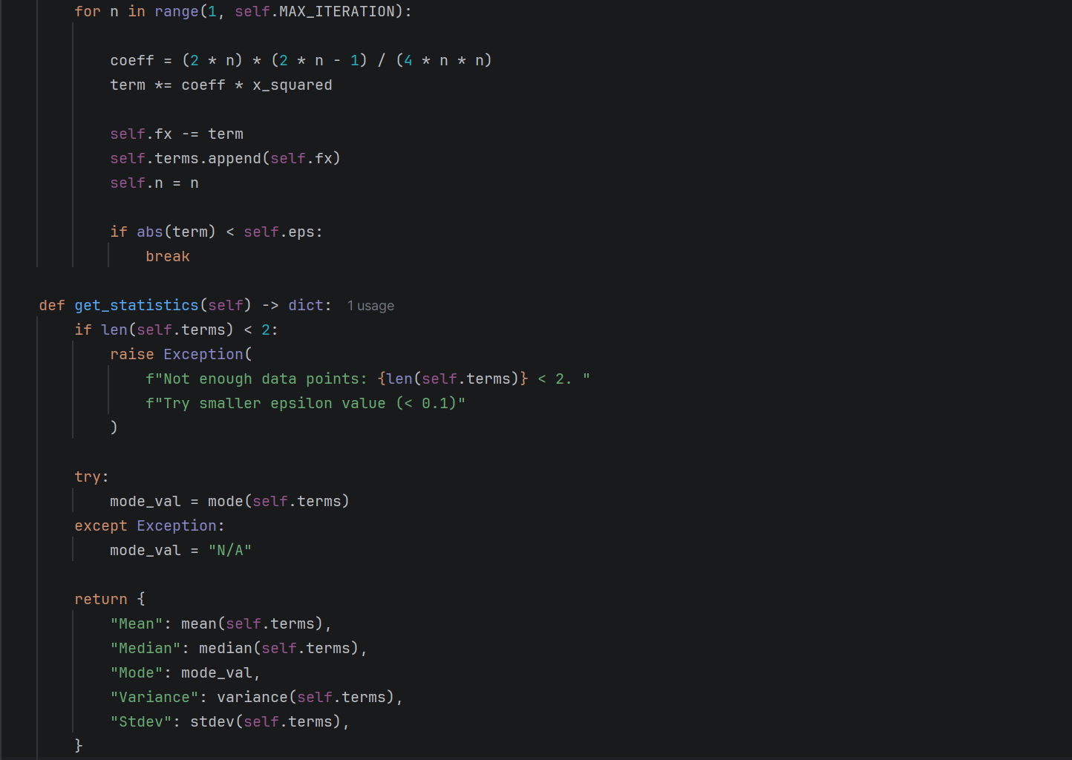
Результат выполнения работы интерфейса, реализованном в файле task3.py:
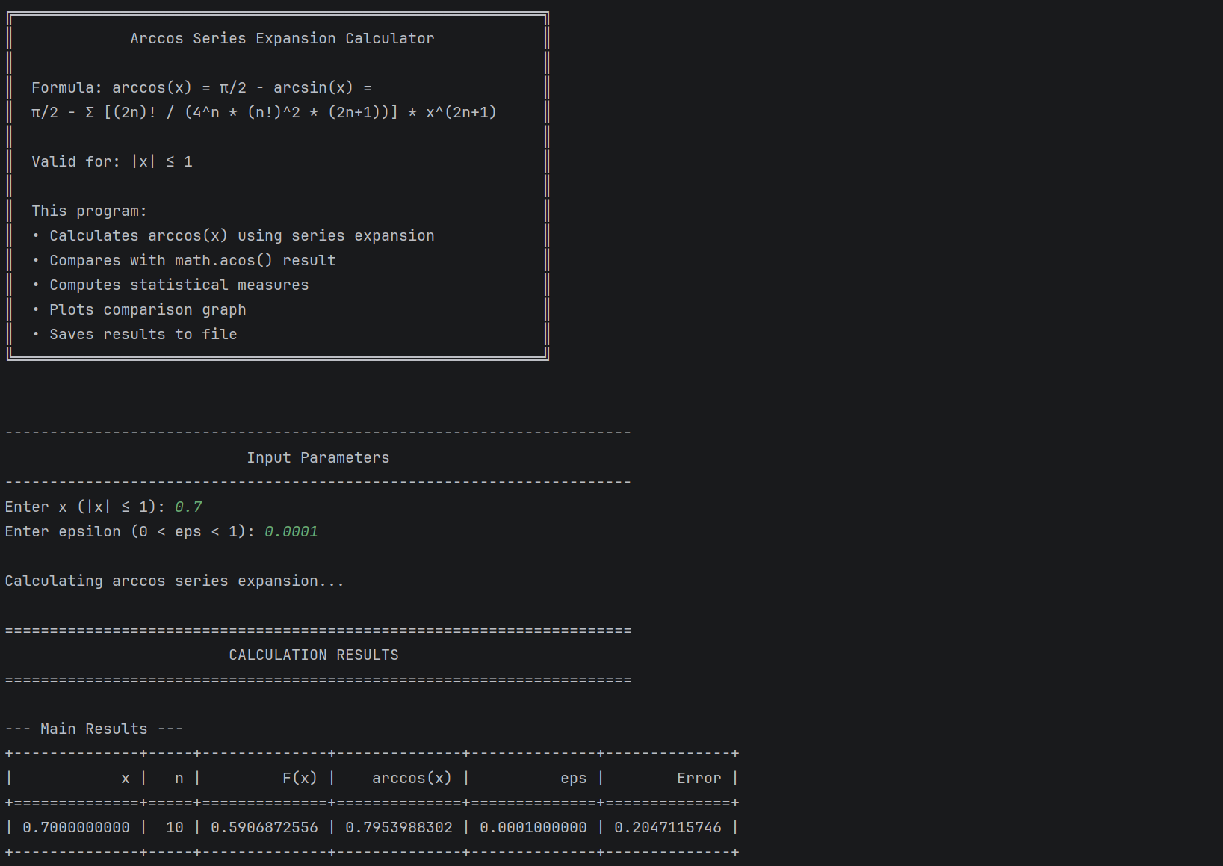
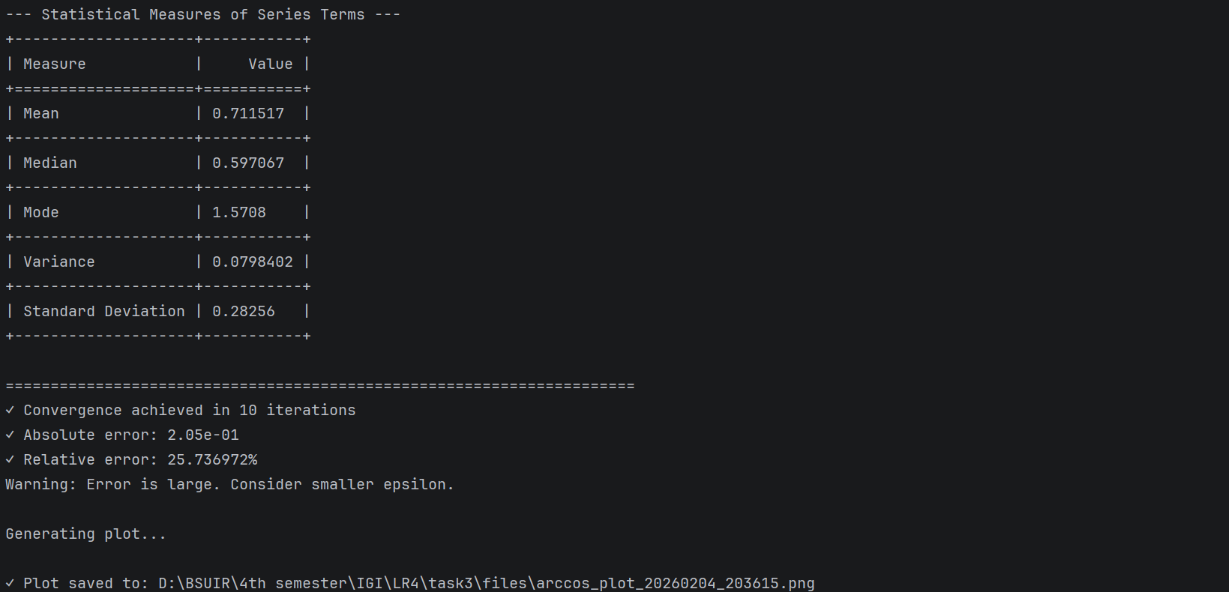
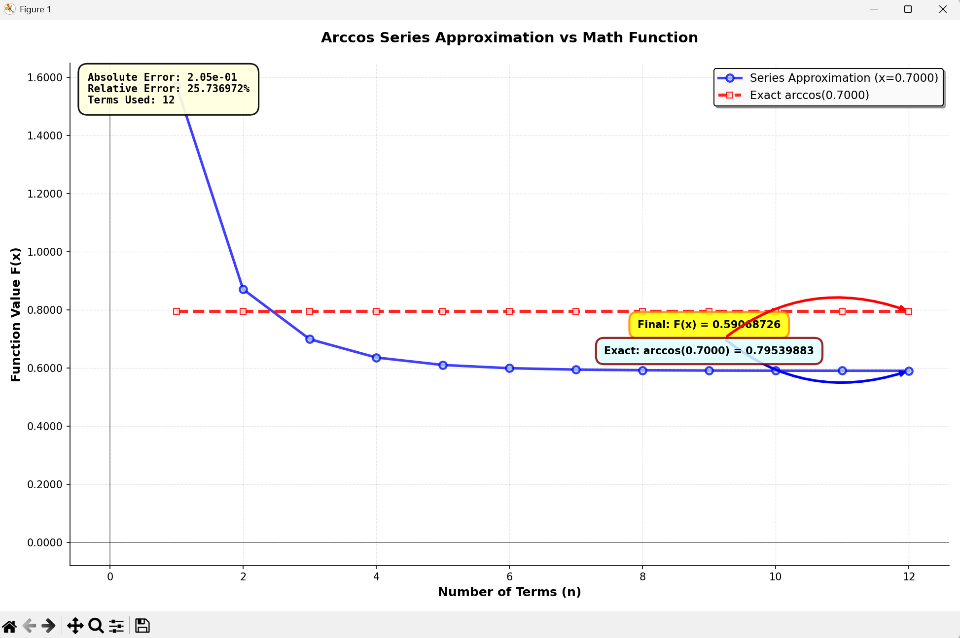

Задание 4. В соответствии с заданием своего варианта разработать базовые классы и классы наследники.
Программа должна содержать следующие базовые функции:
- ввод значений параметров пользователем;
2) проверка корректности вводимых данных;
3) построение, закрашивание фигуры в выбранный цвет, введенный с клавиатуры, и подпись фигуры текстом, введенным с клавиатуры;
4) вывод фигуры на экран и в файл.
Вар-т | Условие
9. | Построить правильный n-угольник со стороной a.

Листинг кода файла plot.py для построения правильных n-полигонов:
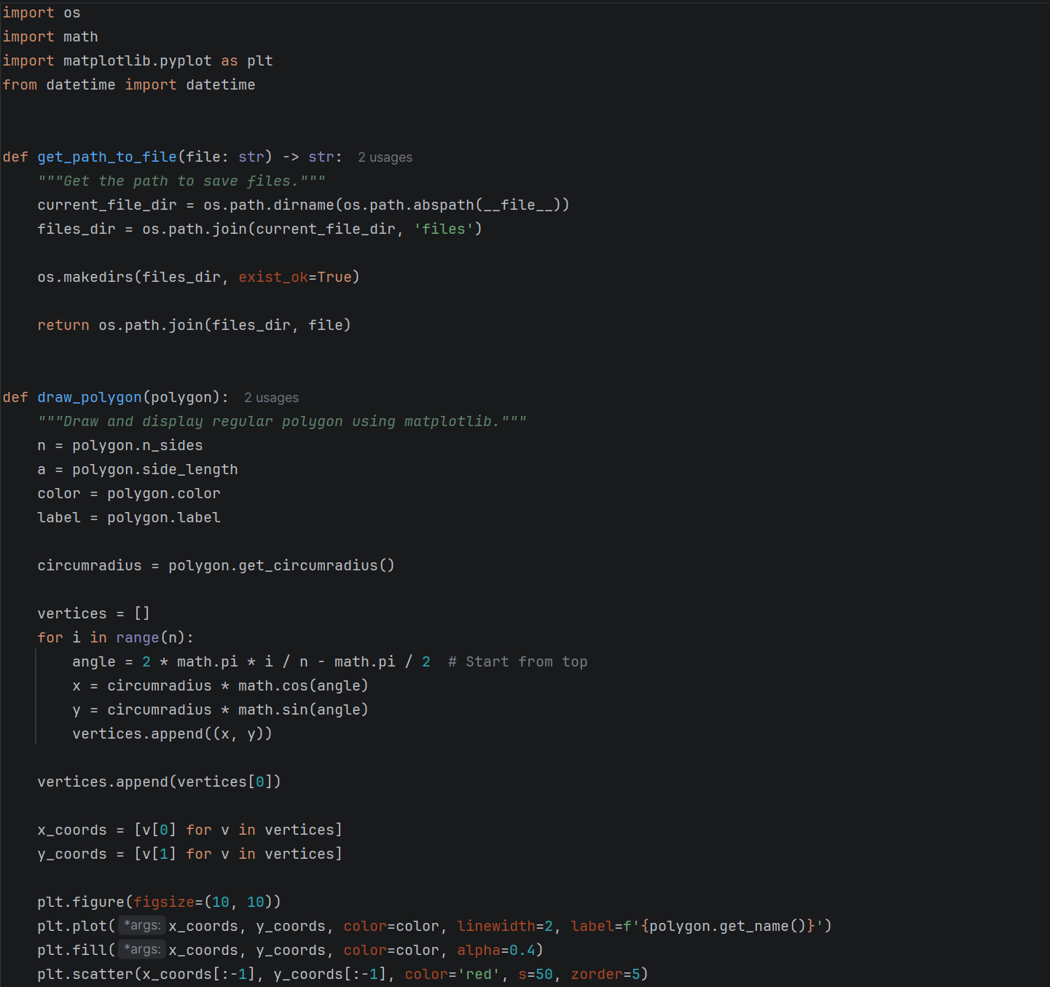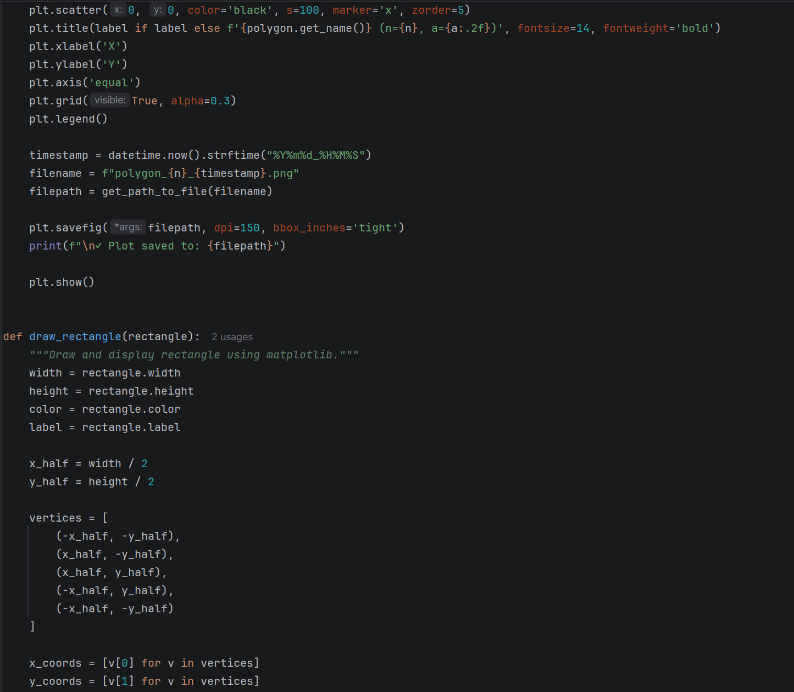
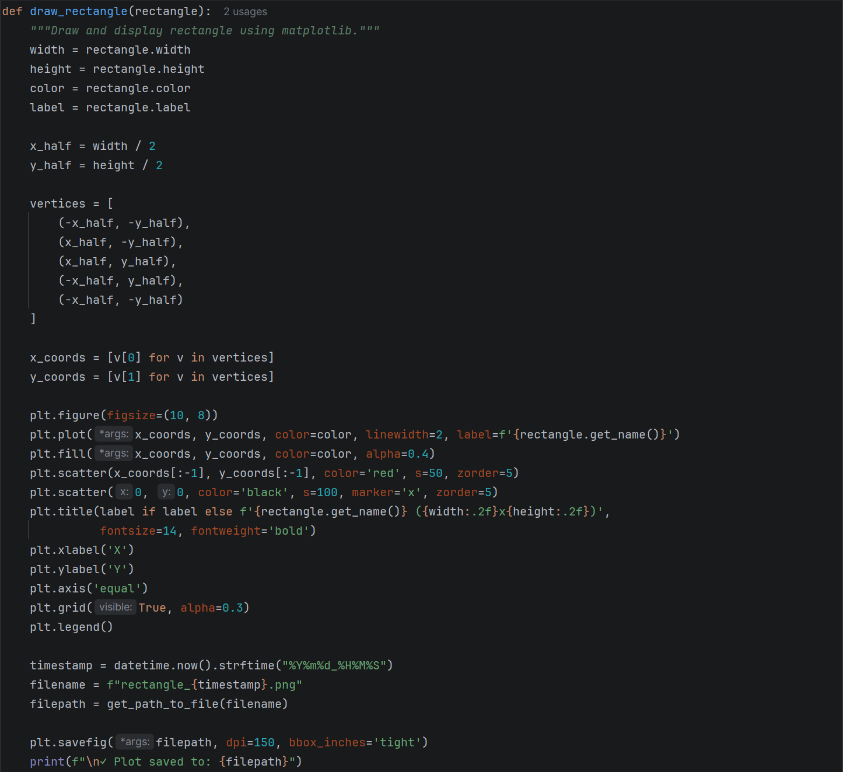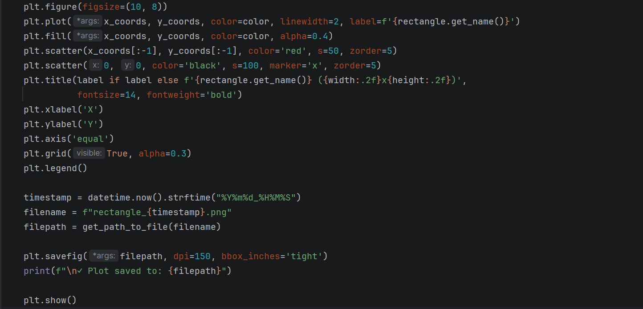
Листинг кода файла shapes.py для реализации базовых классов правильных n-полигонов:
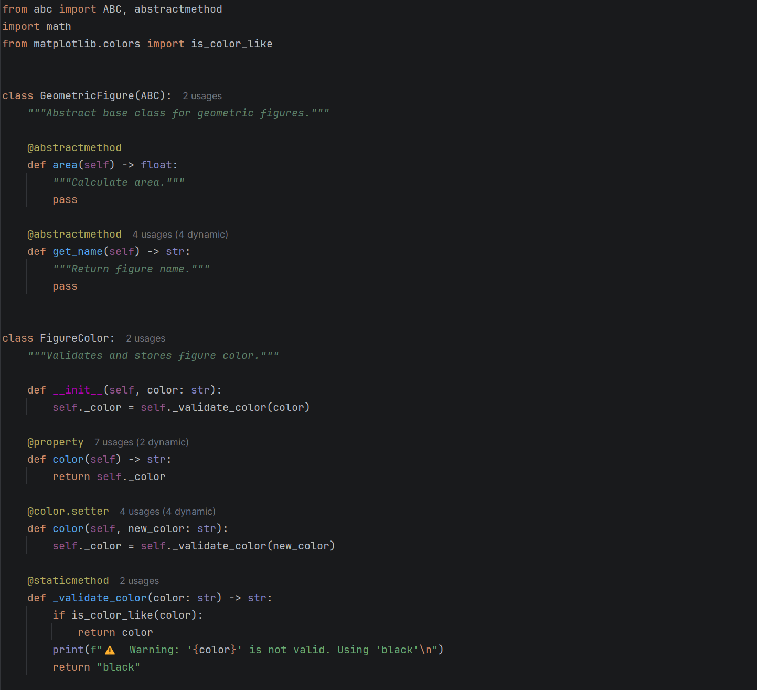
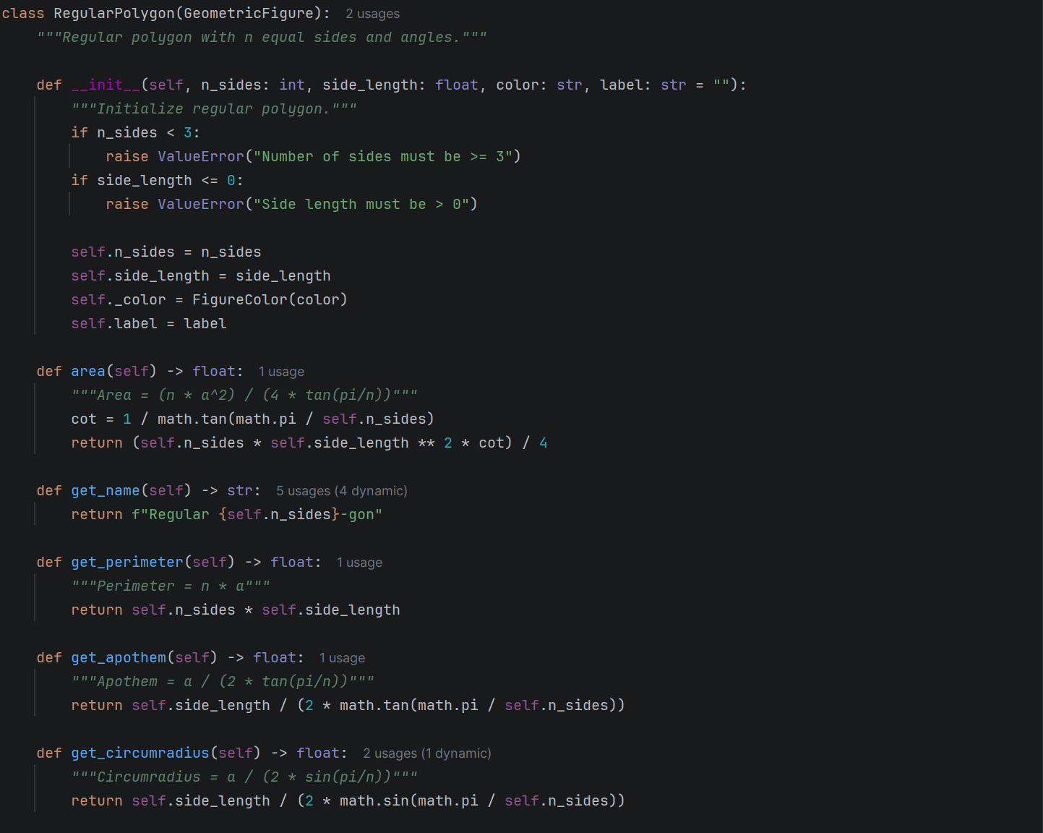

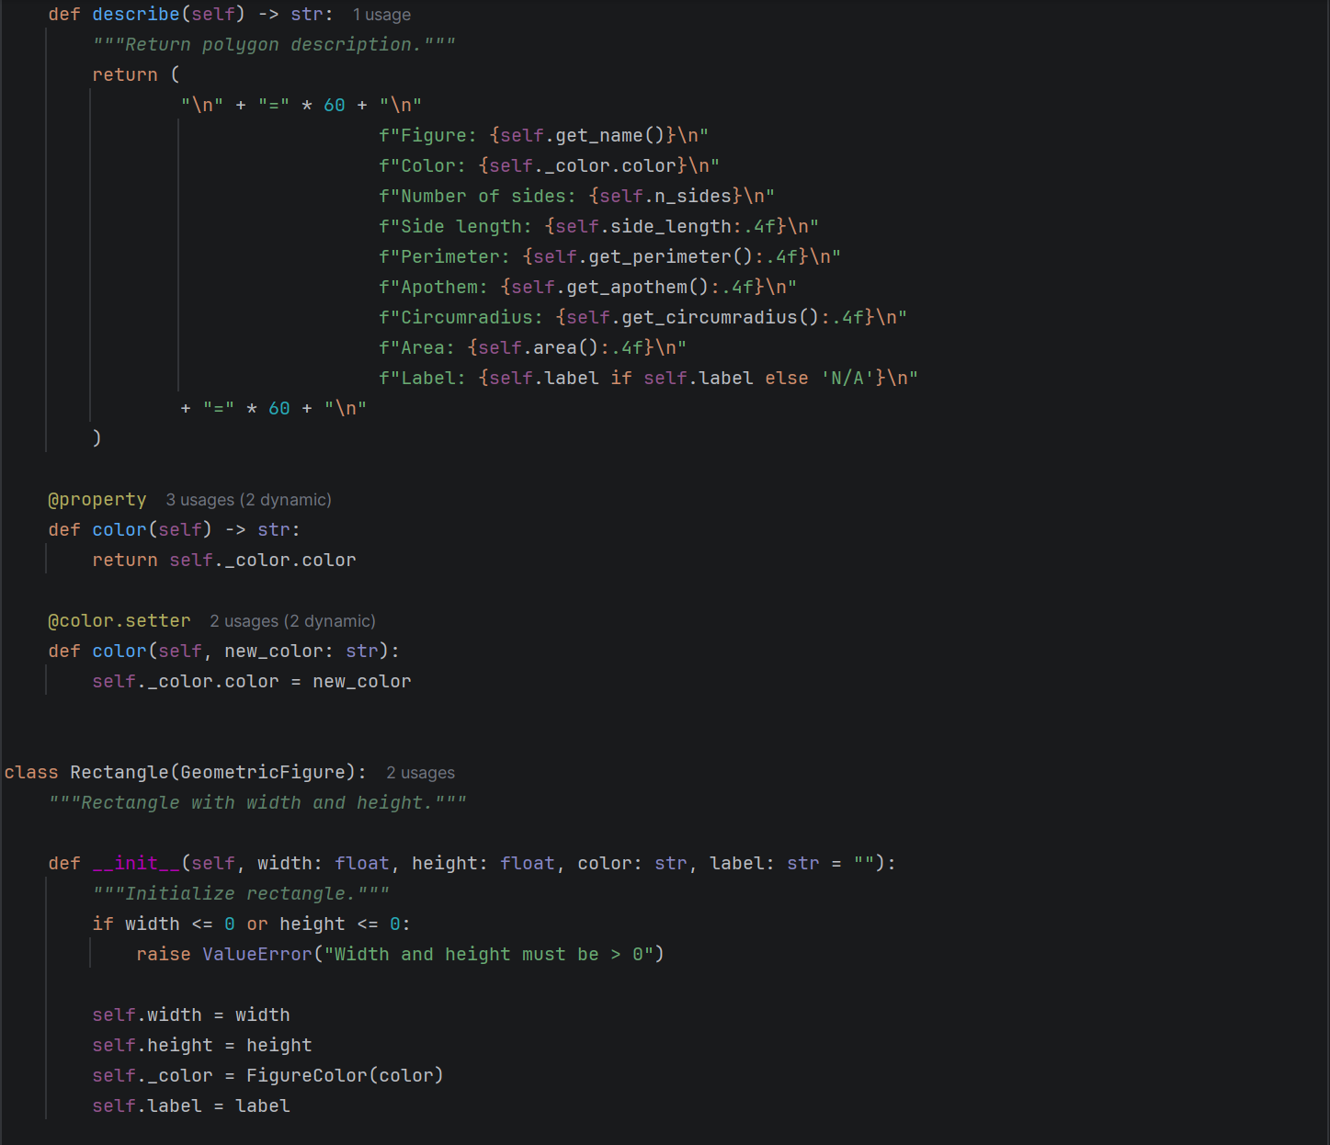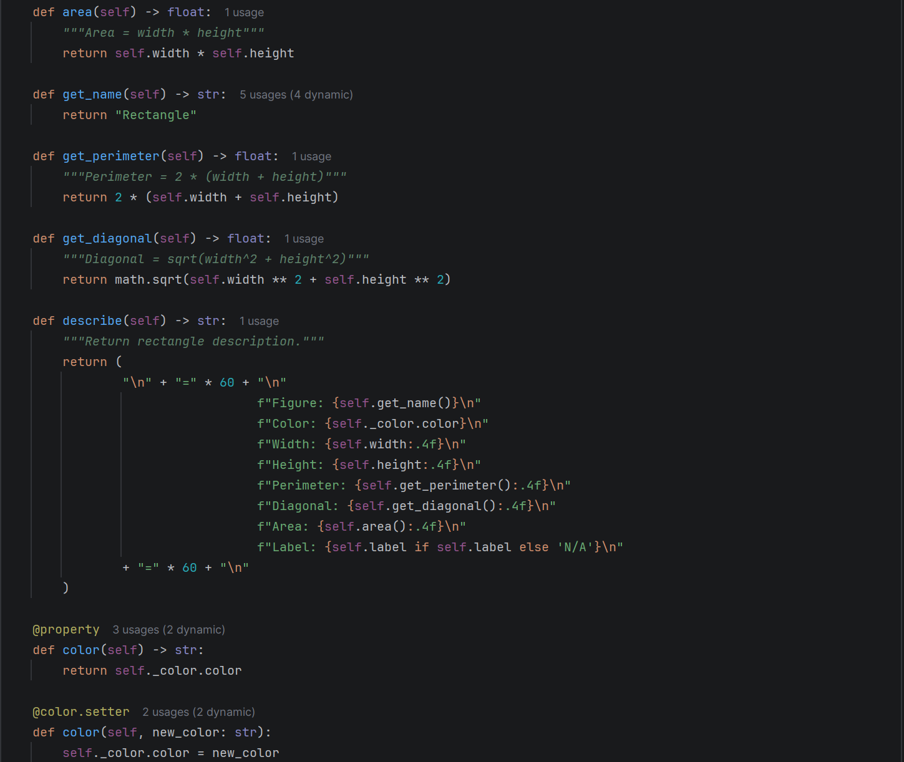

Результат выполнения работы интерфейса, реализованном в файле task4.py:
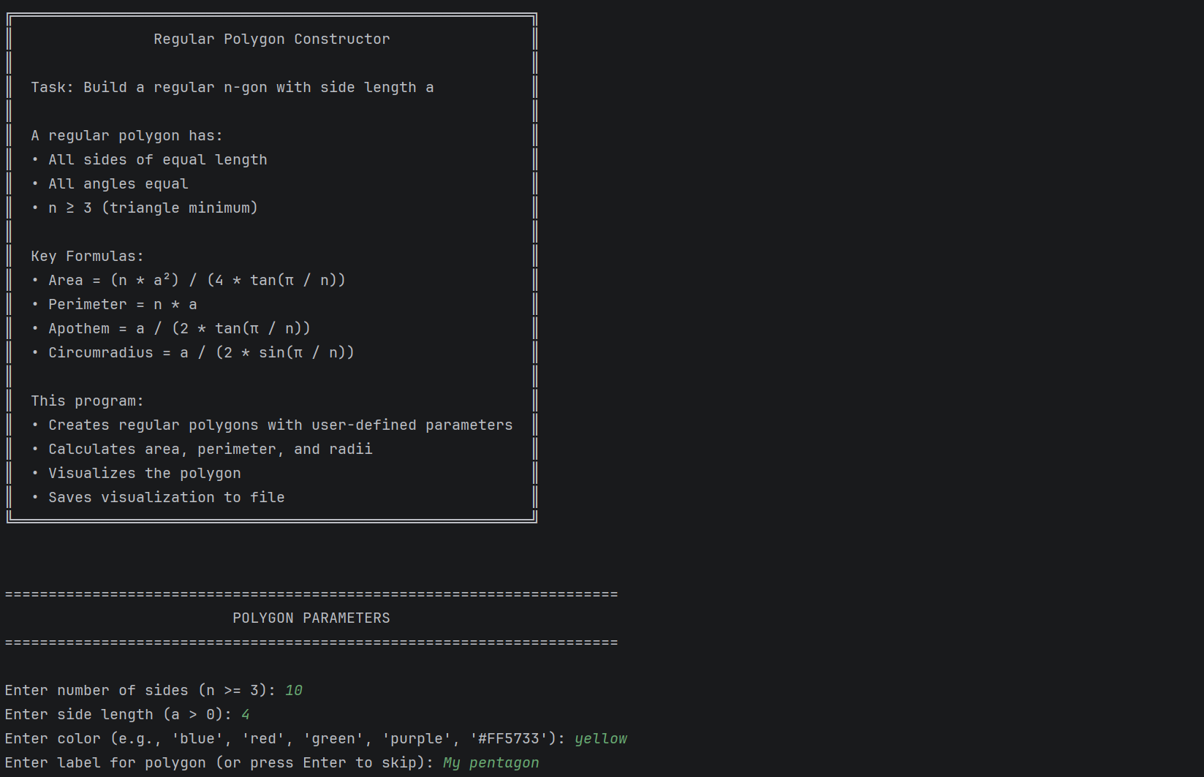
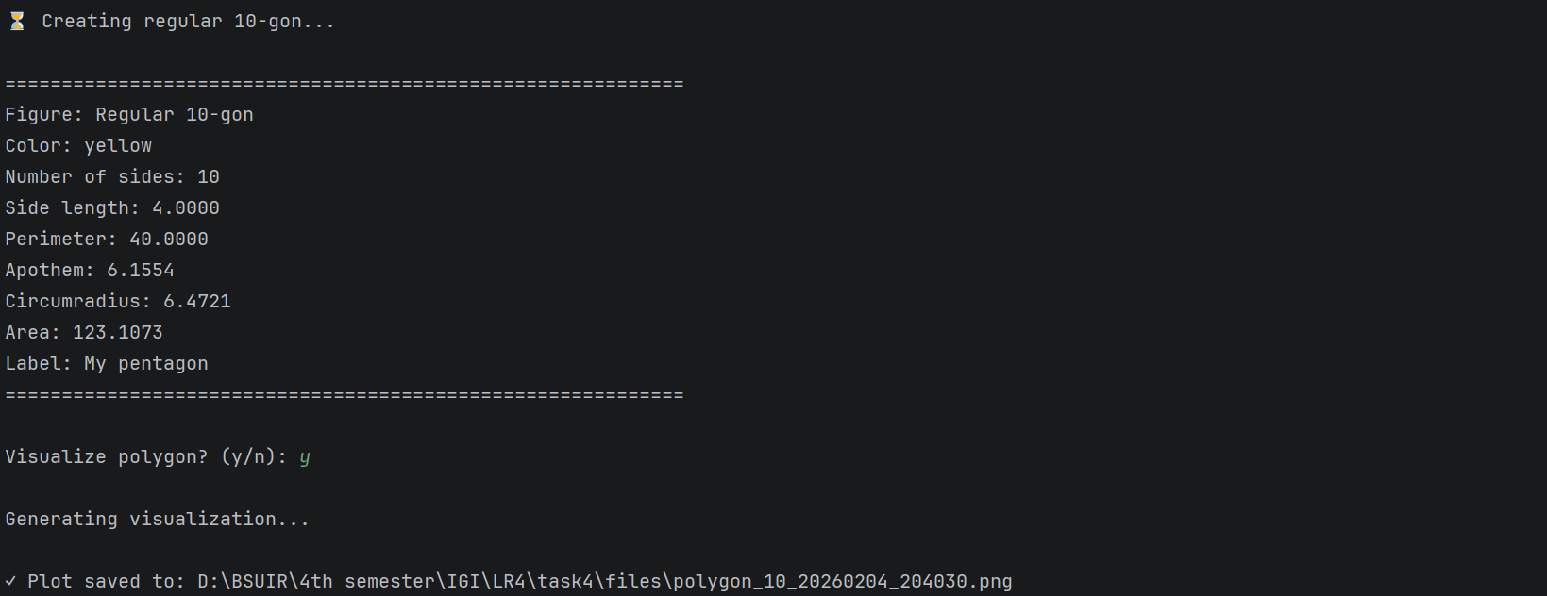

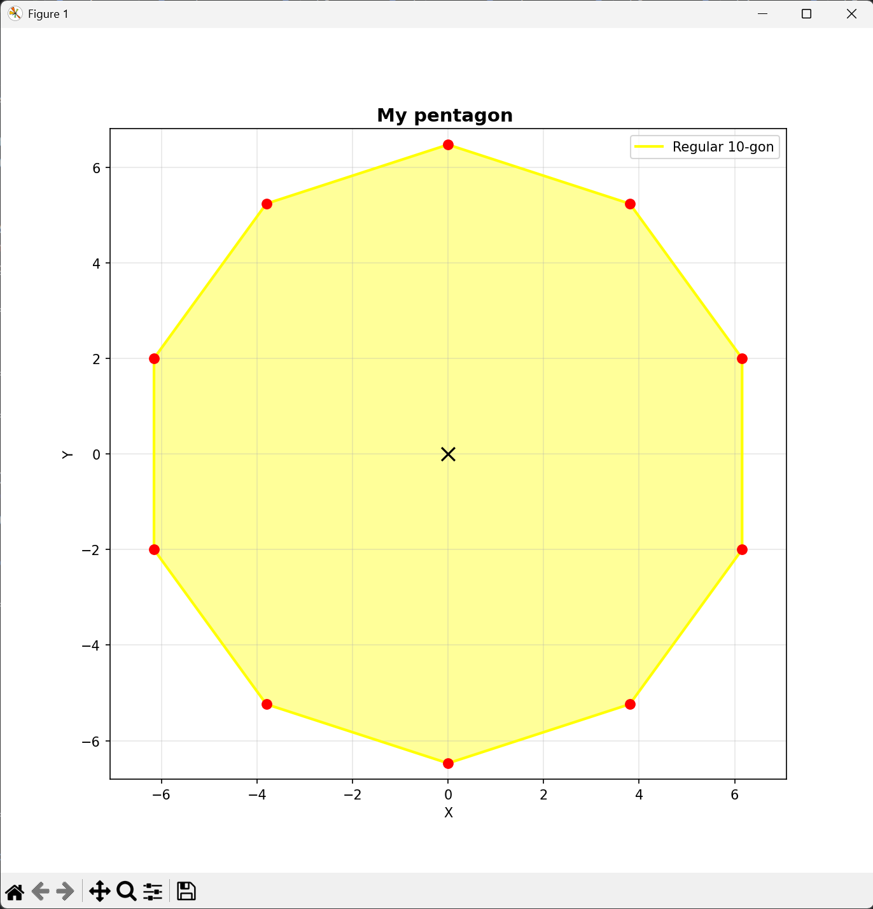

Задание 5. В соответствии с заданием своего варианта исследовать возможности библиотека NumPy при работе с массивами и математическими и статическими операциями. Сформировать целочисленную матрицу А[n,m] с помощью генератора случайных чисел (random).
а) Библиотека NumPy.
1. Создание массива. Функции array() и values().
2. Функции создания массива заданного вида.
3. Индексирование массивов NumPy. Индекс и срез.
4. Операции с массивами. Универсальные (поэлементные) функции.

б) Математические и статистические операции.
1. Функция mean()
2. Функция median()
3. Функция corrcoef()
4. Дисперсия var().
5. Стандартное отклонение std()

Вар-т | Условие
9. | В матрице поменять местами наибольшие элементы в первом и последнем столбцах.  Вычислить значение коэффициента корреляции между элементами  первого и последнего столбца. Ответ округлите до сотых.

Листинг кода файла matrix_creator.py для cоздания матриц и статистических операций над ними:
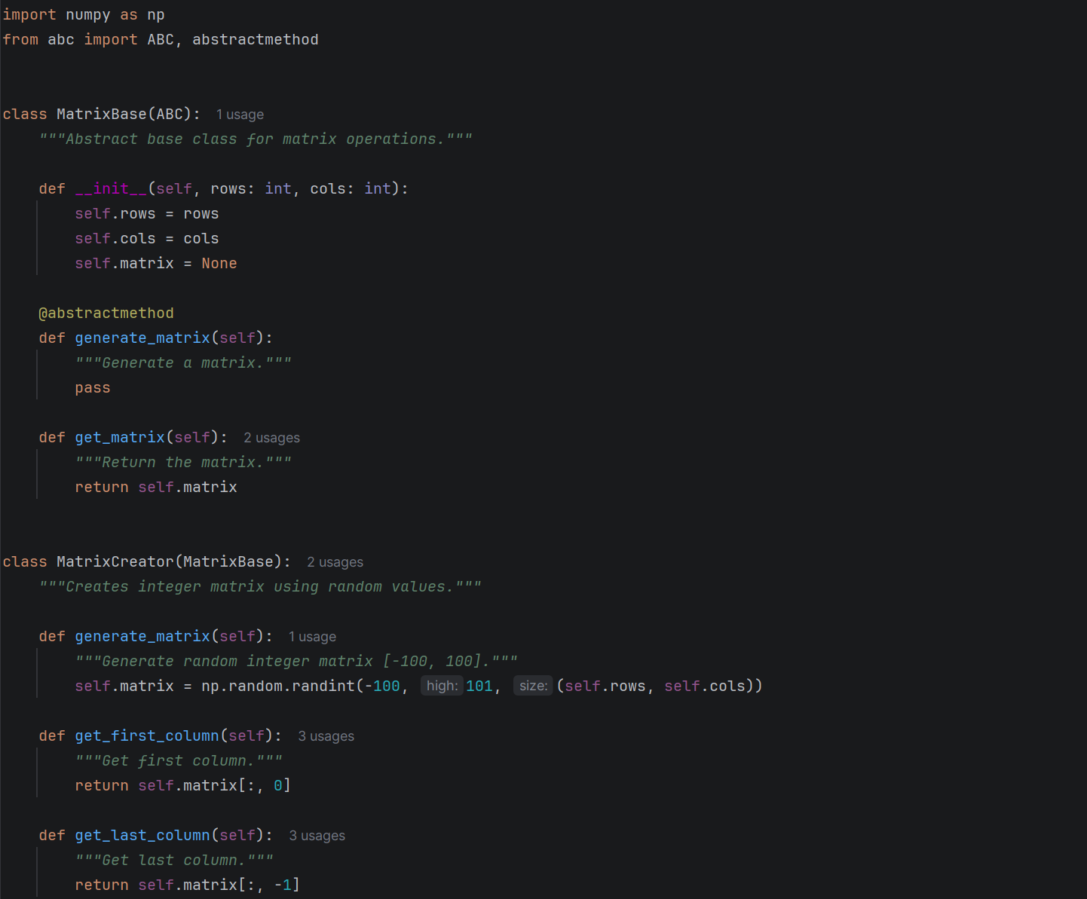
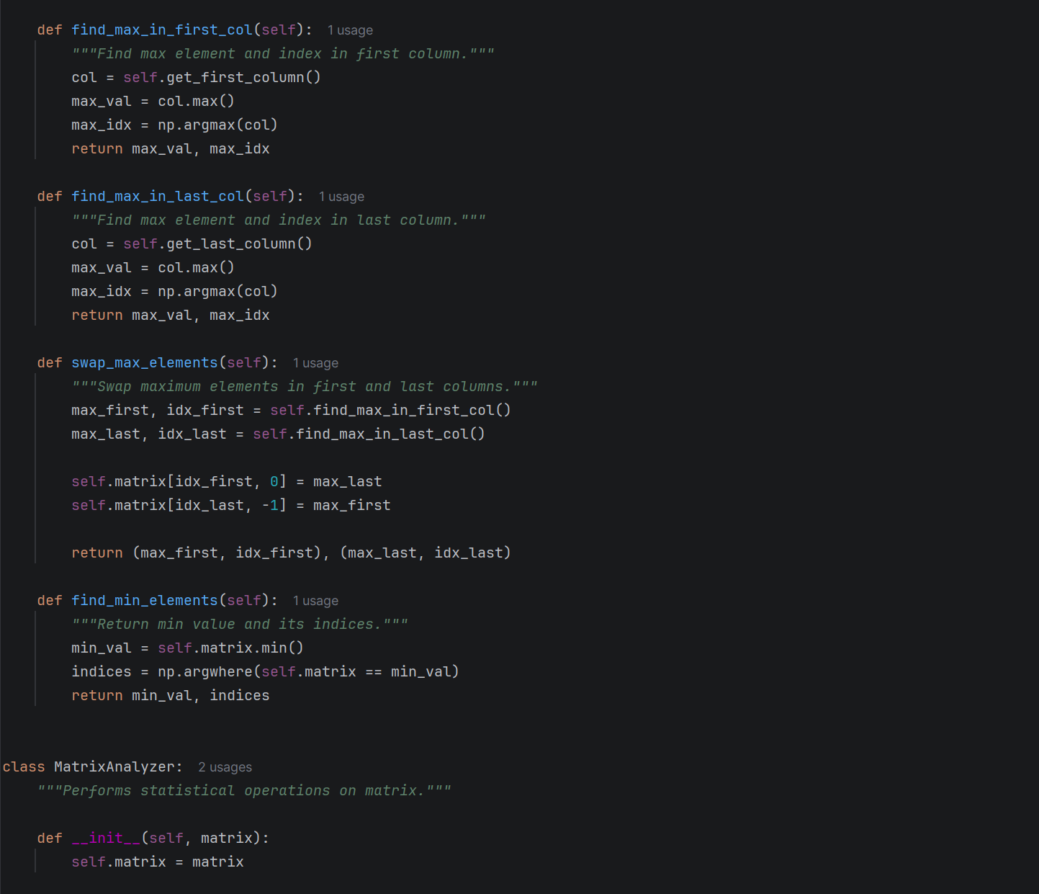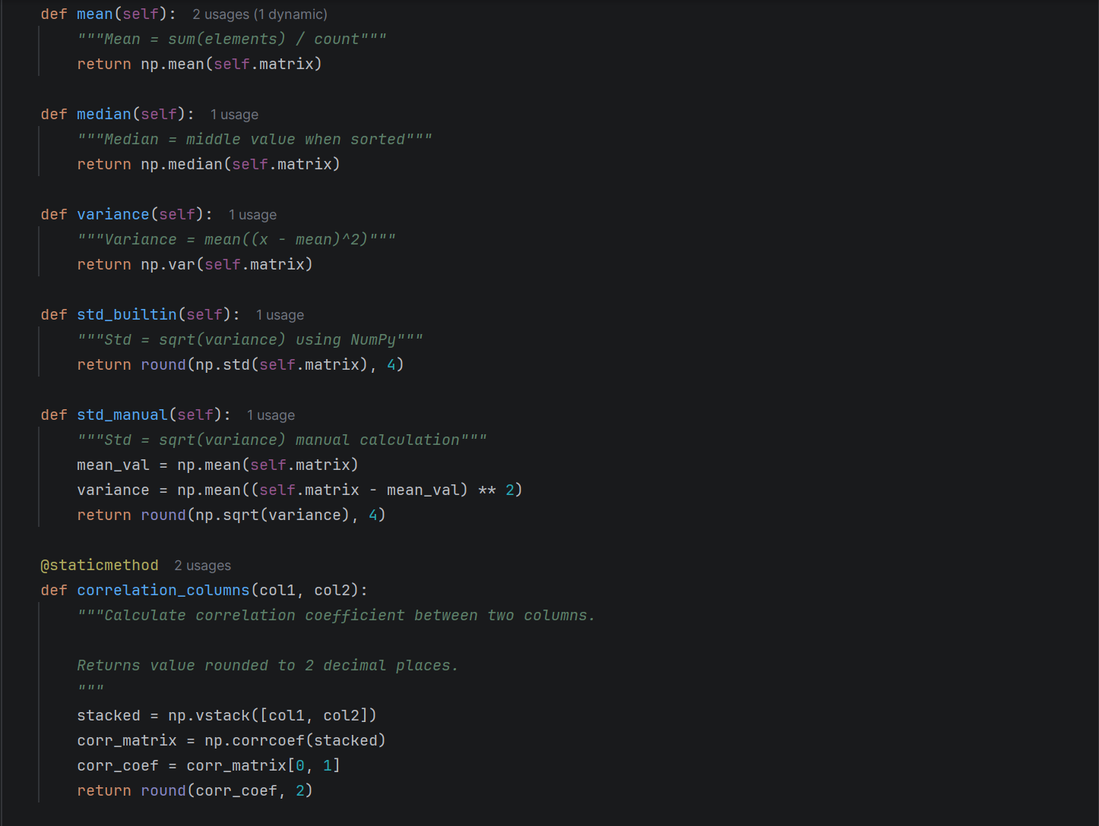
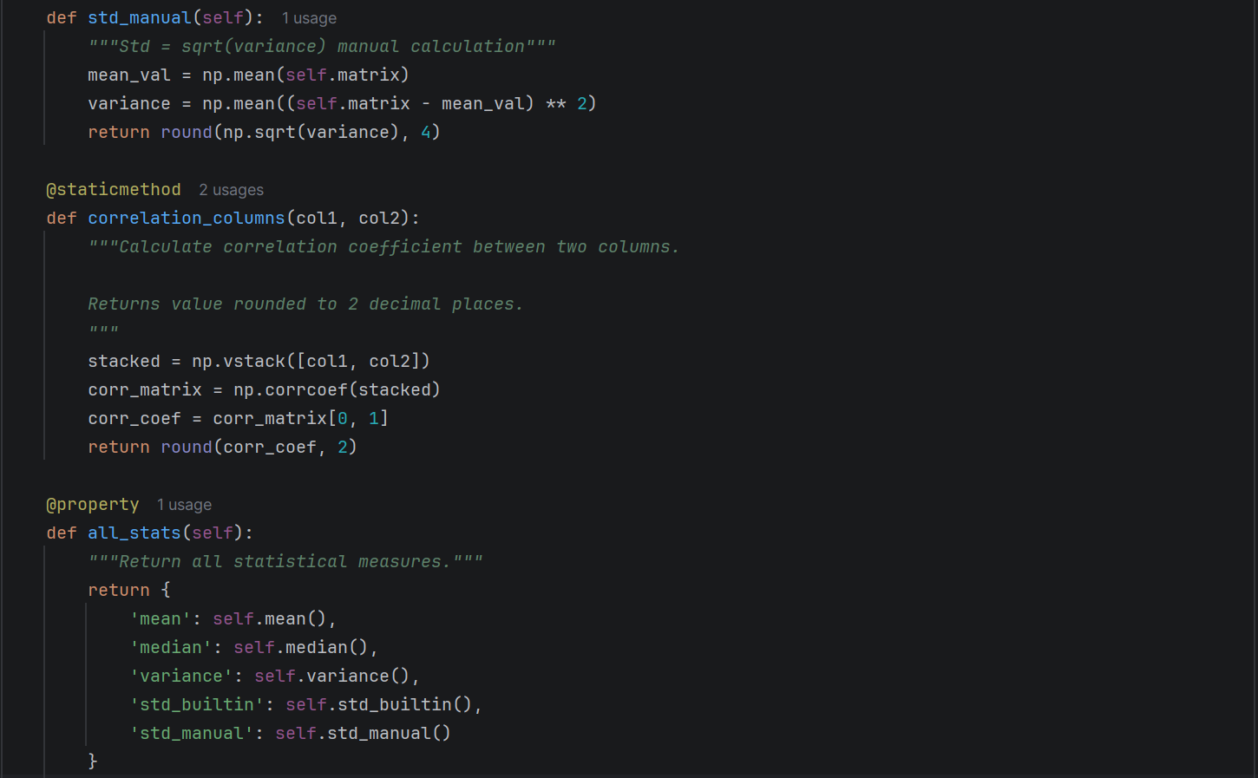
Результат выполнения работы интерфейса, реализованном в файле task5.py:
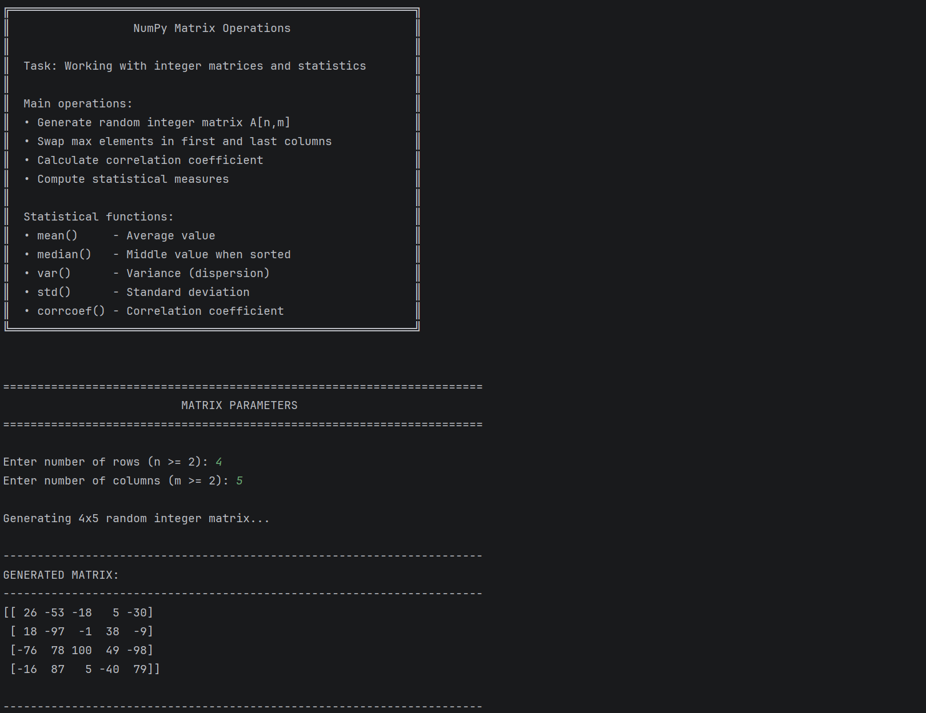
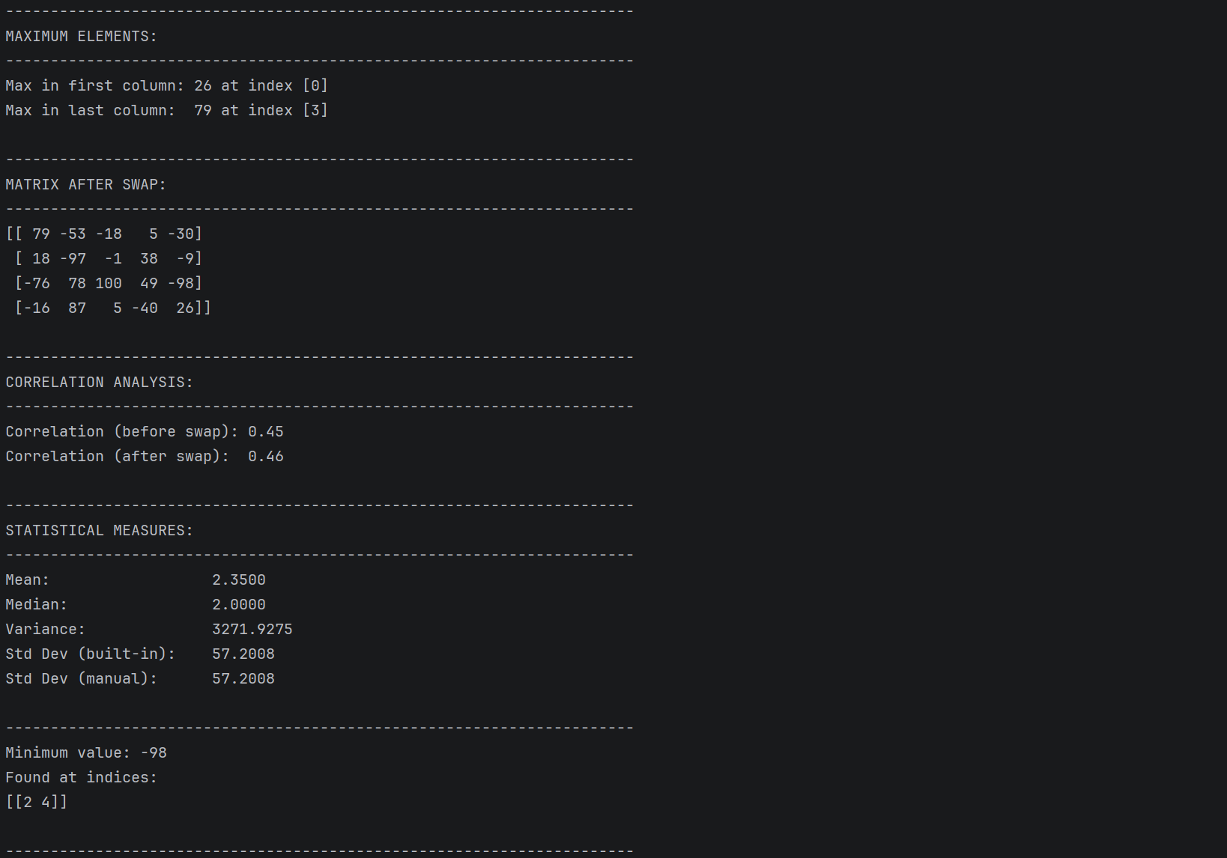

Задание 6. Используя любой из наборов данных (datasets) на ресурсе: https://www.kaggle.com/datasets исследовать основные возможности библиотеки Pandas.
a) Библиотека Pandas. Структуры Series и DataFrame
1. Библиотека Pandas. Импорт библиотеки.
2. Структура Series.
3. Создание Series .
4. Функция display.
5. Доступ к элементам Series с использованием .loc или .iloc.
6. Объект DataFrame. Создание.

б) Основные операции

1. Получение информации о датафрейме (по каждому параметру)
2. Индексация и извлечение данных: статистические методы (во сколько раз среднее значение выбранного показателя с максимальным значением другого параметра (например, самый молодой, самый быстрый и т.д.) выше среднего выбранного показателя с минимальным значением )

Листинг кода файла pandas_analyzer.py для анализа классов Pandas Series и DataFrame:
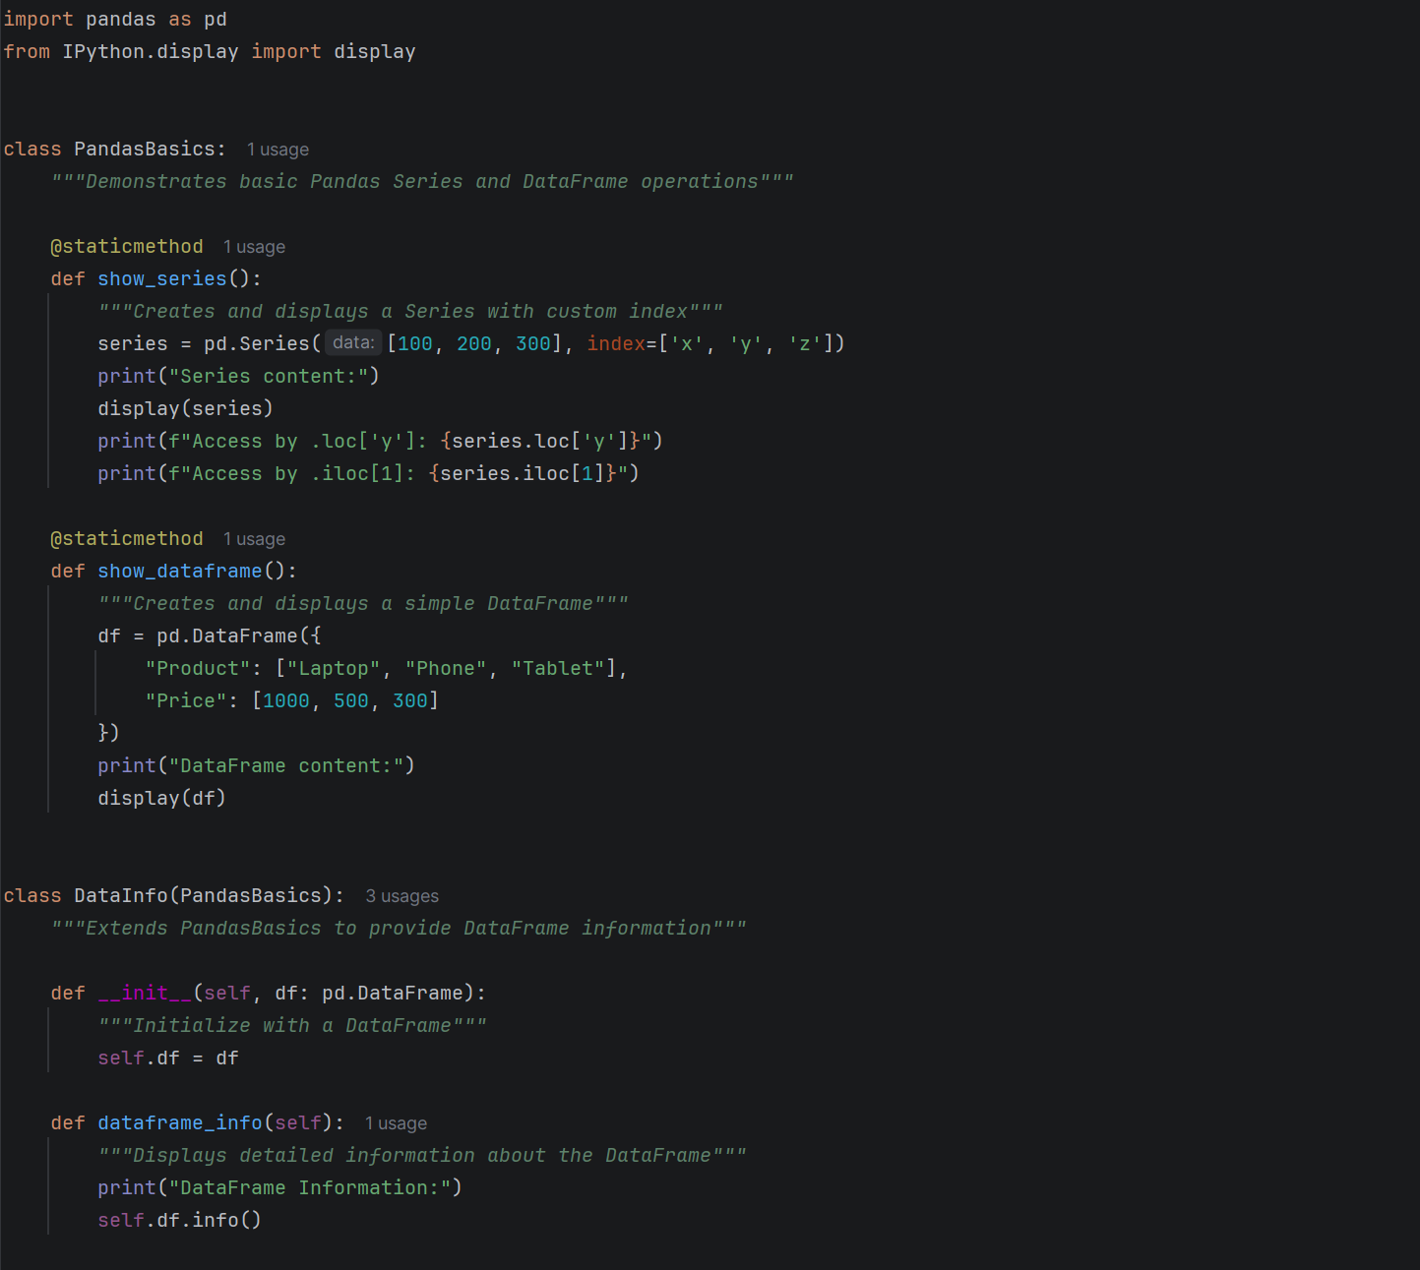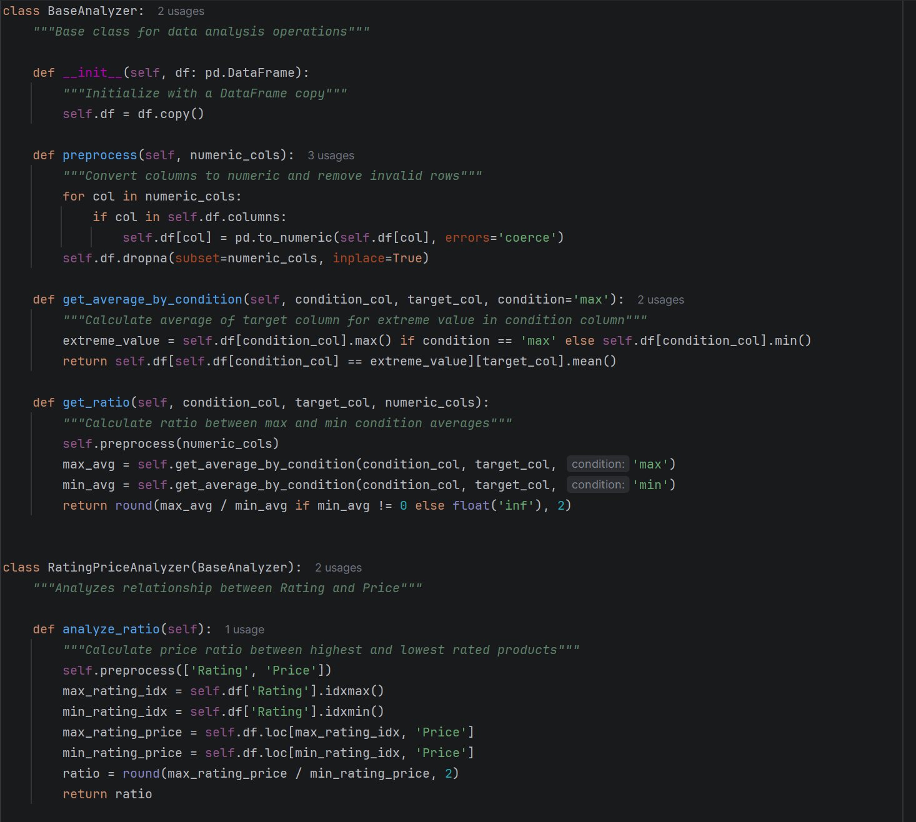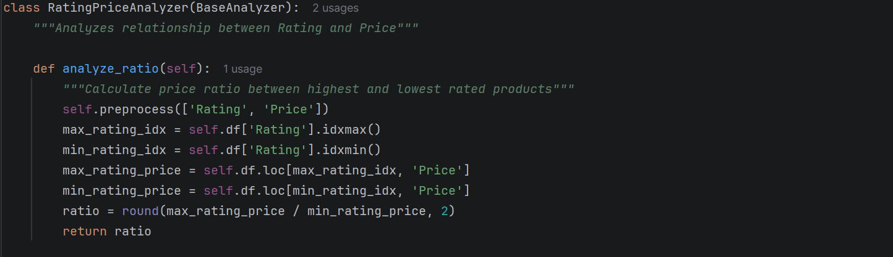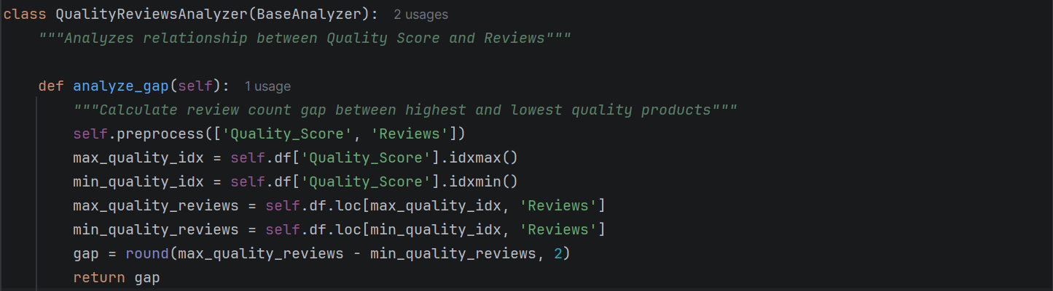
Результат выполнения работы интерфейса, реализованном в файле task6.py:
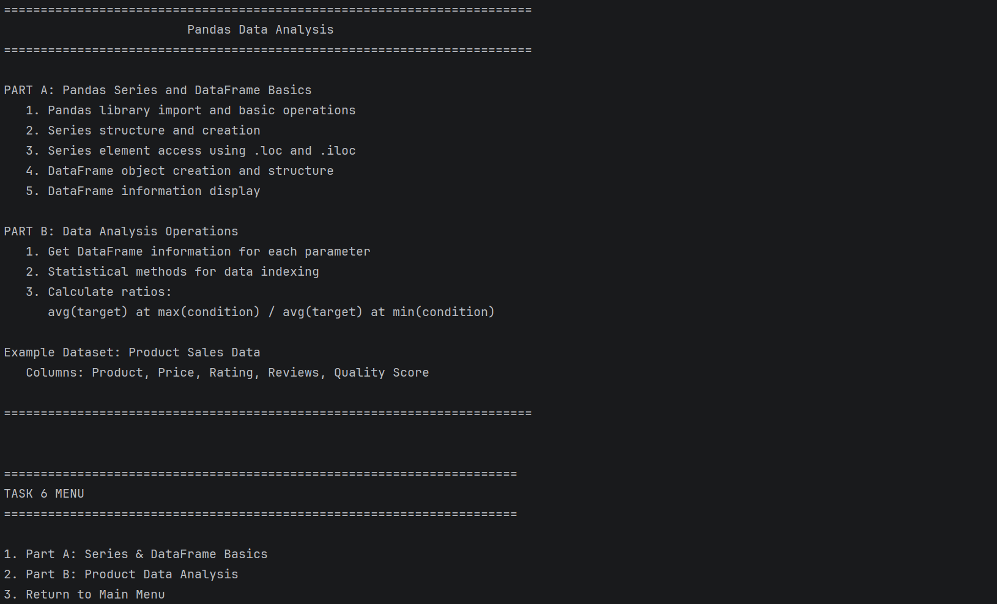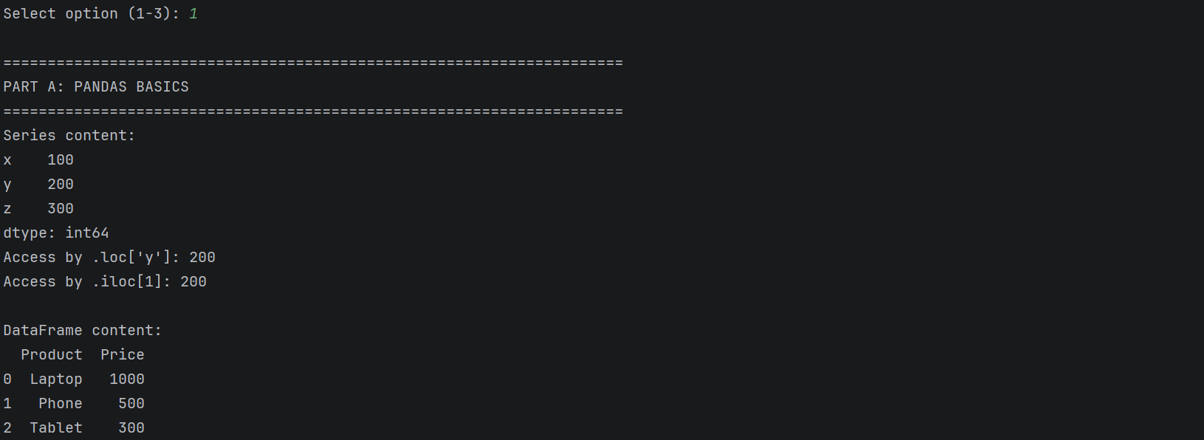

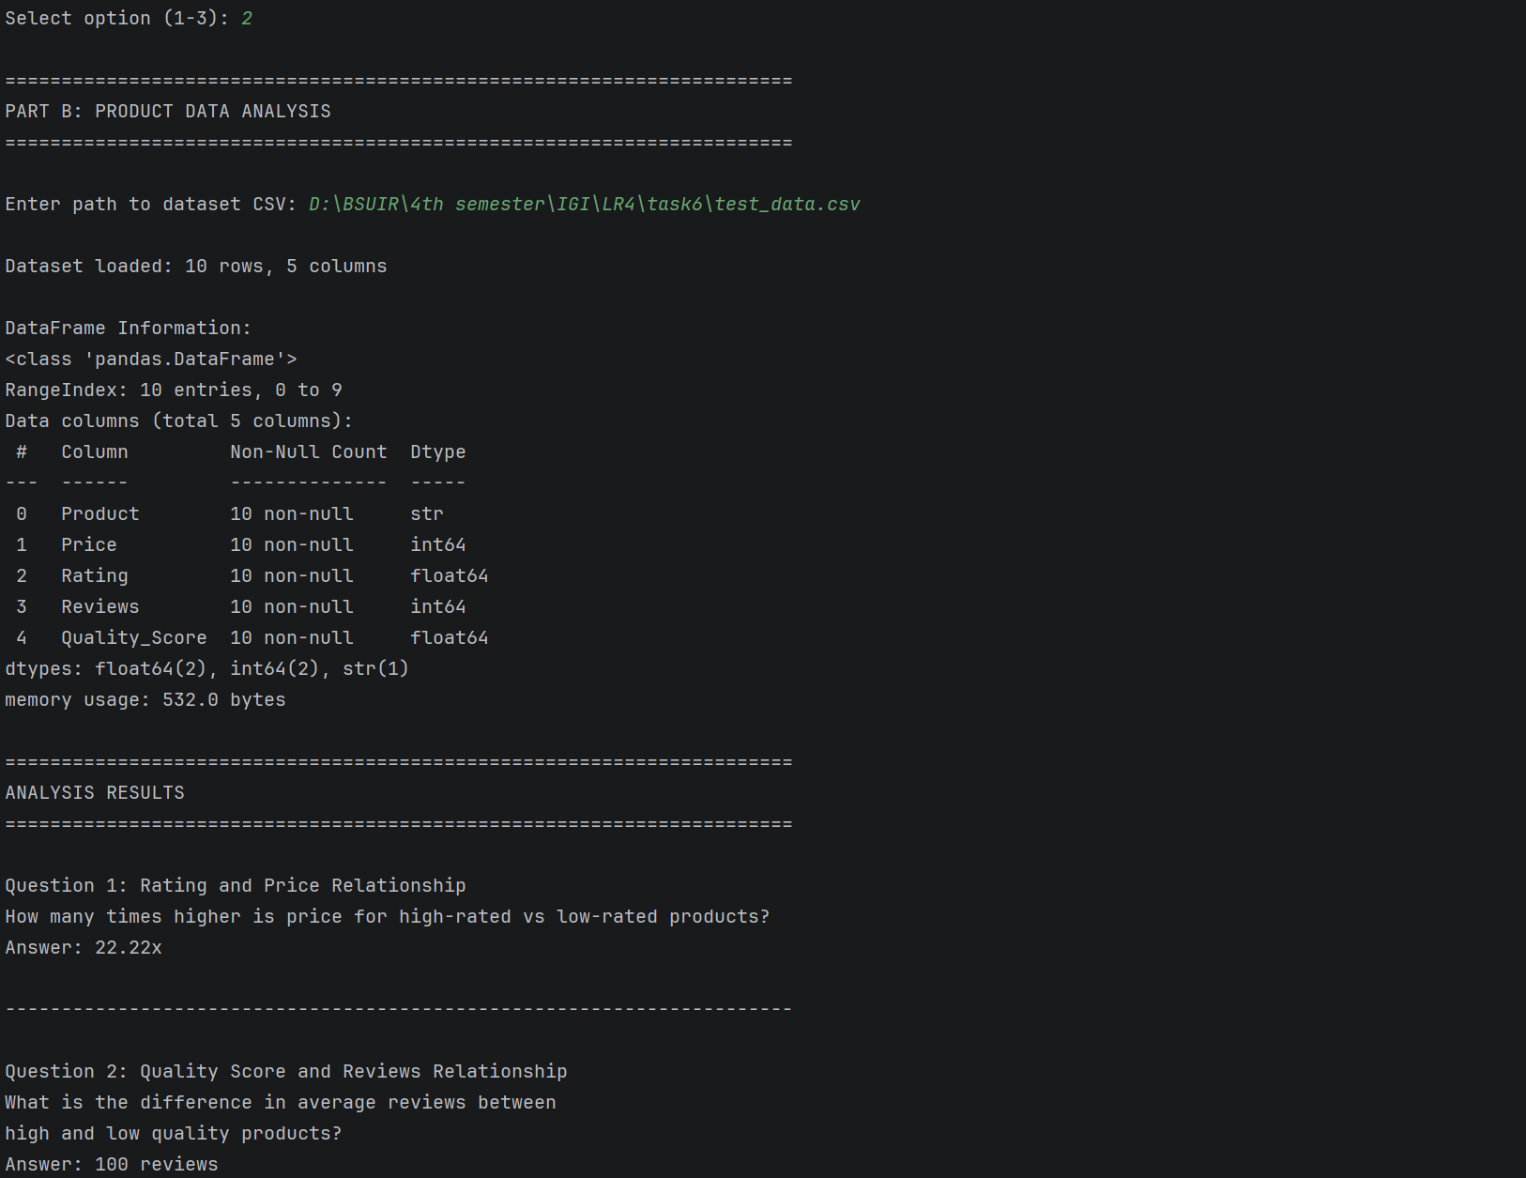
Листинг кода файла inputValidator.py для реализации проверки пользовательских данных:
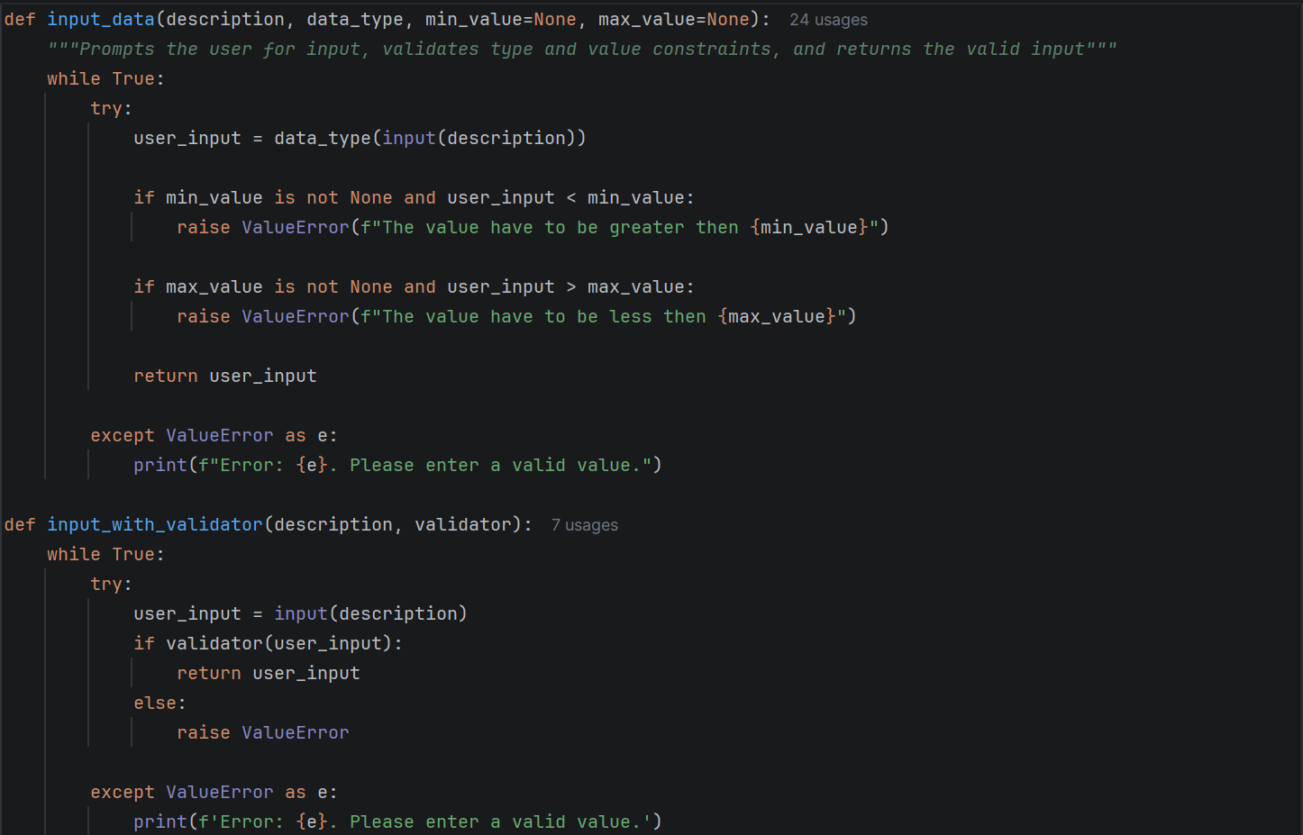

Листинг кода главного файла main.py для модульного запуска программы:
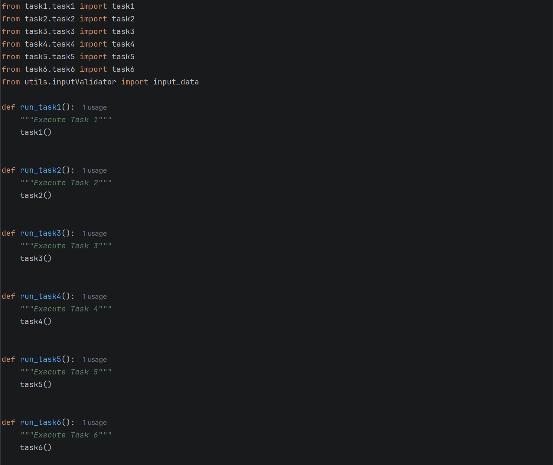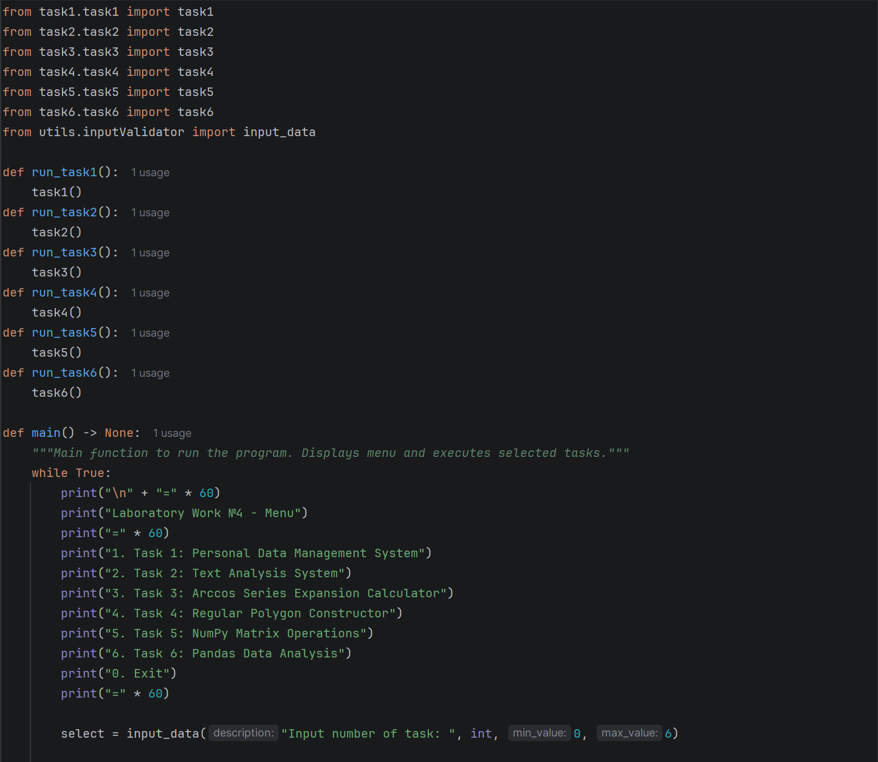
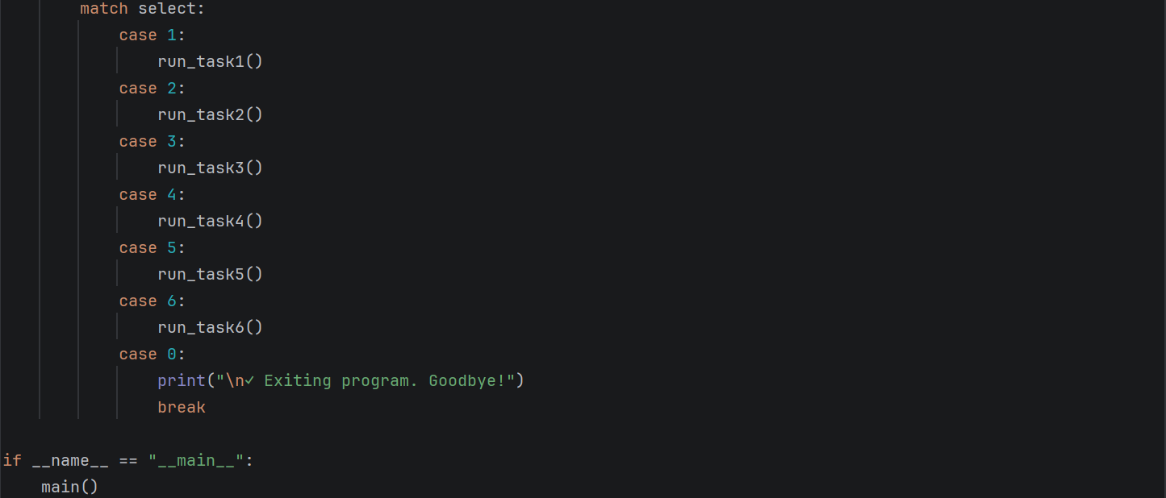
Результат выполнения работы программы:
